Manual de usuario

Sistema de Notificaciones

Oficina de Notificaciones
Poder Judicial

Agosto 2017
Tabla de contenido
1. Generalidades del sistema 3
1.1 Propósito del Sistema 3
1.2 Ámbito del sistema 3
1.3 Funcionalidad común 4
1.3.1 Ingreso al aplicativo móvil 4
1.3.2 Estructura de la pantalla 7
1.3.3 Visibilidad del teclado 9
1.3.4 Salida del Sistema 9
1.4 Funcionalidad del Administrador 10
1.4.1 Acceso al menú principal del perfil Administrador 11
1.4.2 Asignación de rol nocturno 12
1.4.3 Buzón A NOTIFICAR 13
1.4.4 Buzón NOTIFICÁNDOSE 16
1.4.5 Buzón A ENTREGAR 17
1.4.6 Buzón ENTREGÁNDOSE 21
1.4.7 Reportes 24
1.4.7.1 Reporte de notificaciones completadas por notificador 26
1.4.7.2 Reporte de notificaciones enviadas a los despachos 28
1.4.7.3 Reporte de notificaciones devueltas con observaciones 30
1.4.7.4 Reporte de notificaciones realizadas con su respectiva duración 32
1.4.7.5 Reporte de notificaciones diligenciadas por resultado 34
1.4.7.6 Reporte de notificaciones asignadas pendientes por jornada 36
1.4.8 Mostrar en mapa 38
1.5 Funcionalidad del Notificador 41
1.5.1 Acceso al menú principal del perfil Notificador 42
1.5.2 Buzón A NOTIFICAR 43
1.5.3 Buzón NOTIFICÁNDOSE 46
1.5.3.1 Registro de datos y reintentos 48
1.5.4 Buzón A CORREGIR 57
1.5.5 Reportes 60
1.5.5.1 Reporte de notificaciones completadas por notificador 62
1.5.5.2 Reporte de notificaciones devueltas con observaciones 64
1.5.5.3 Reporte de notificaciones asignadas pendientes por jornada 66
1.5.6 Cierre de jornada 68
- Generalidades del sistema

Propósito del Sistema
El Sistema de Notificaciones Judiciales (SNJ) permite el procesamiento, tanto a nivel de administrador como de notificador, de las notificaciones que la Oficina de Notificaciones del Poder Judicial debe entregar a los receptores.

Ámbito del sistema
El Sistema de Notificaciones Judiciales tiene como fin ayudar a los usuarios, tanto de perfil de Administrador como de Notificador, a realizar sus labores diarias. El sistema funciona de forma adecuada para los dispositivos móviles conocidos como tabletas, cuya versión del sistema operativo es Android 5.1 o superior. El dispositivo móvil que soporta la funcionalidad del sistema y sobre el que se han realizado las pruebas respectivas corresponde a las siguientes características:
- Modelo Lenovo TAB S8-50LC, 2GB RAM, 16 GB Almacenamiento interno.
- Sistema Operativo Android 5.0.1
Las funcionalidades incluidas en el aplicativo son las siguientes:
- Generales:
  - Seguridad de acceso a la aplicación mediante roles y perfiles, validado a través del Active Directory.
  - Captura de información geo-espacial.
  - Transmisión de datos entre el equipo el móvil y el servidor central del Poder Judicial donde se almacenan la información de notificaciones.
  - Transmisión de imágenes a través del Blob Storage de Azure desde el dispositivo móvil a un contenedor de Azure.
- Perfil de Administrador
  - Asignación de notificaciones a notificadores.
  - Rechazo de notificaciones procesadas en el día por el notificador.
  - Consulta de información de notificaciones.
  - Asignar rol nocturno a los notificadores.
  - Distribución de notificaciones a los despachos
- Perfil de Notificador
  - Apertura de jornada.
  - Revisión de notificaciones asignadas para el proceso del día.
  - Captura de información del resultado de notificaciones indicando la información necesaria para concluir el proceso.
  - Corrección de notificaciones rechazadas.
  - Cierres de jornadas.

Funcionalidad común
A continuación se presentan aspectos comunes de las funcionalidades de los perfiles de Administrador y Notificador y aspectos generales del manejo y estructura de las pantallas del aplicativo móvil.

1.3.1 Ingreso al aplicativo móvil
Para ingresar el aplicativo móvil seleccione el ícono 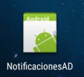en el escritorio del dispositivo móvil, con lo cual se ingresa a la opción de validación del usuario del Active Directory.
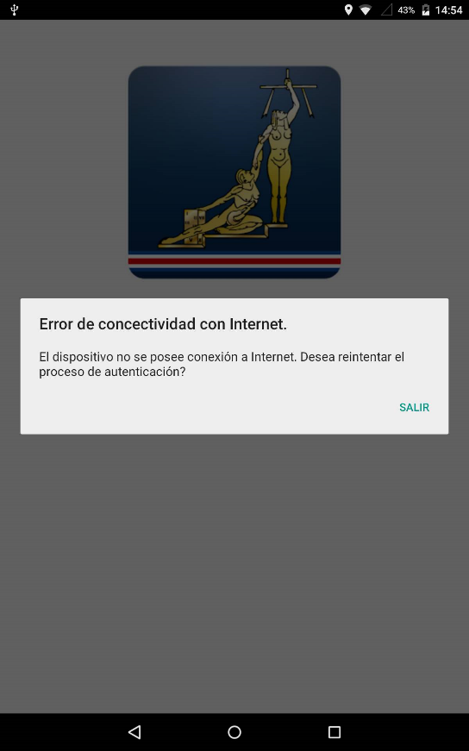
Si el dispositivo móvil no posee habilitada la conexión a internet, se presenta una pantalla con el mensaje respectivo, similar a la de la figura de la izquierda. En caso contrario proceda a ingresar sus credenciales (usuario <correo electrónico> y contraseña) para validar su ingreso al aplicativo móvil.
- En esta pantalla se realiza la validación del usuario (correo electrónico). Si no coincide con uno válido, se presenta la siguiente información en la pantalla:
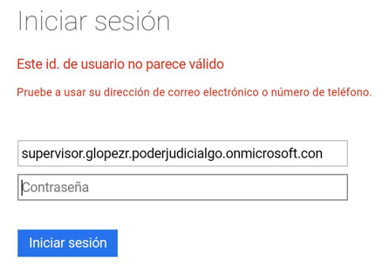

- Validado el usuario, debe ingresar la contraseña. Si no coincide con la del usuario, muestra lo siguiente:
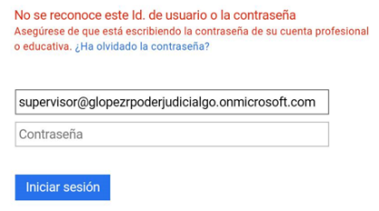
Una vez validado el usuario, se presentan las siguientes pantallas en el mismo orden:

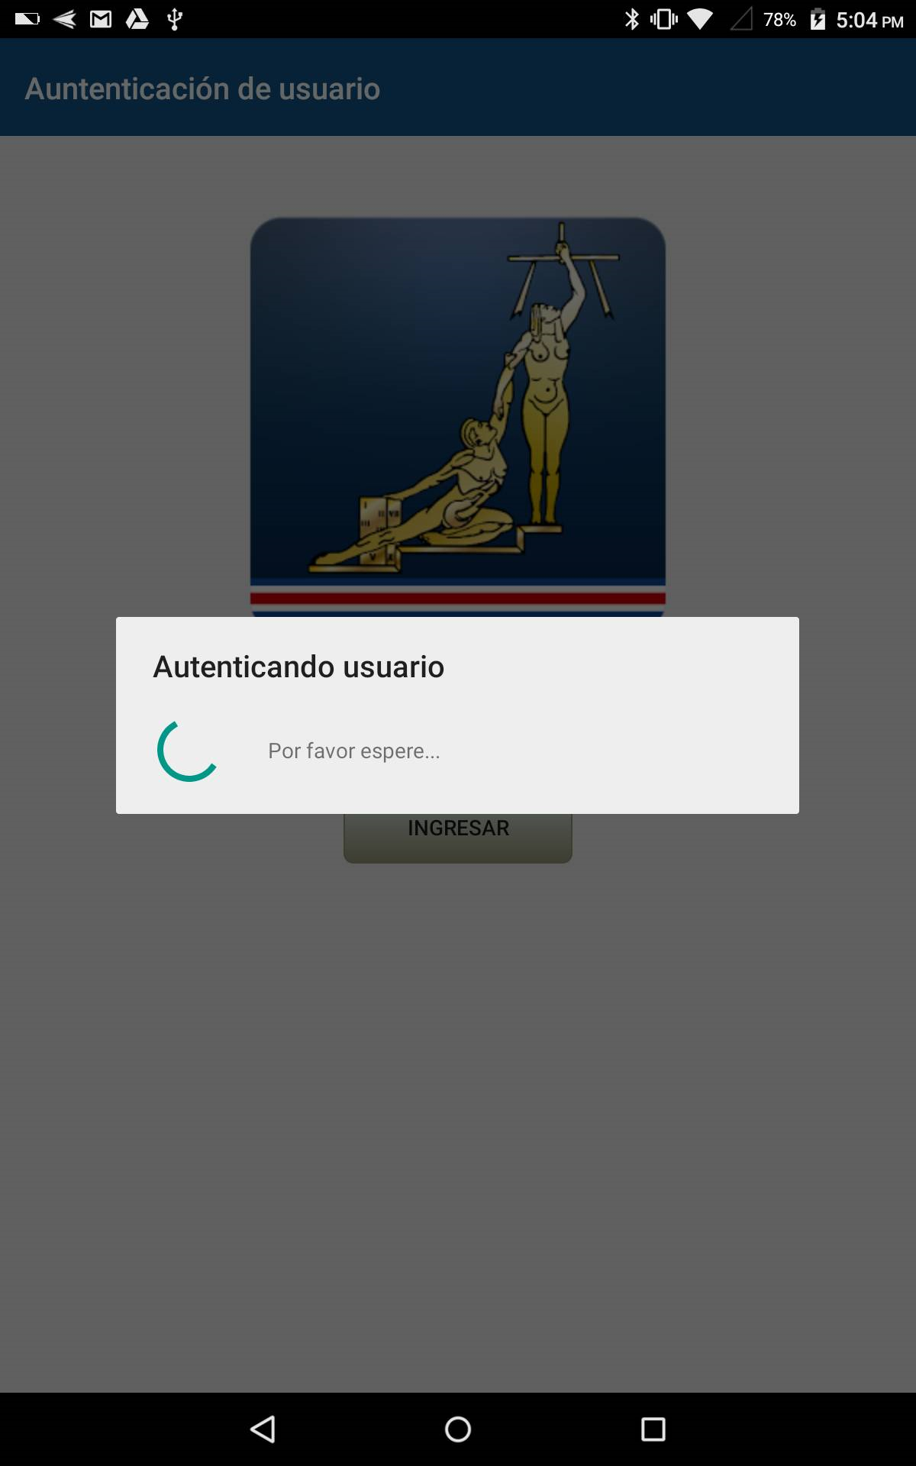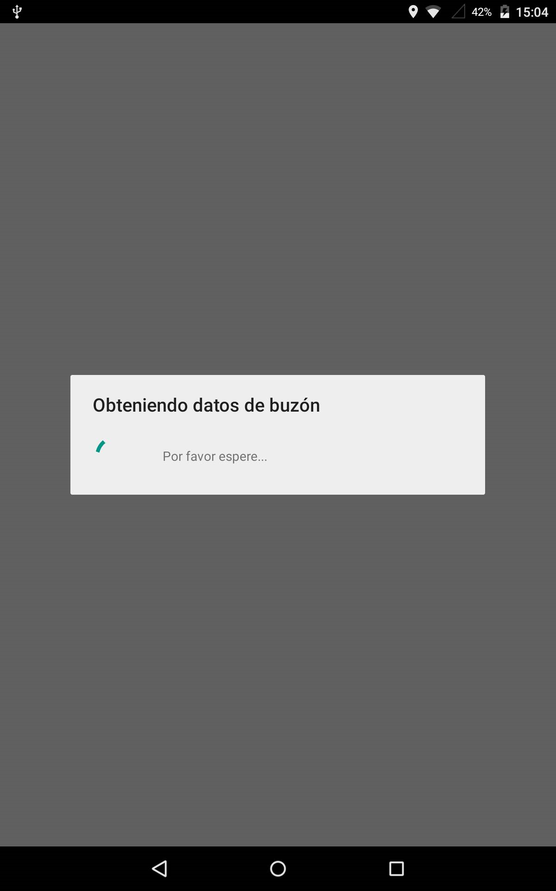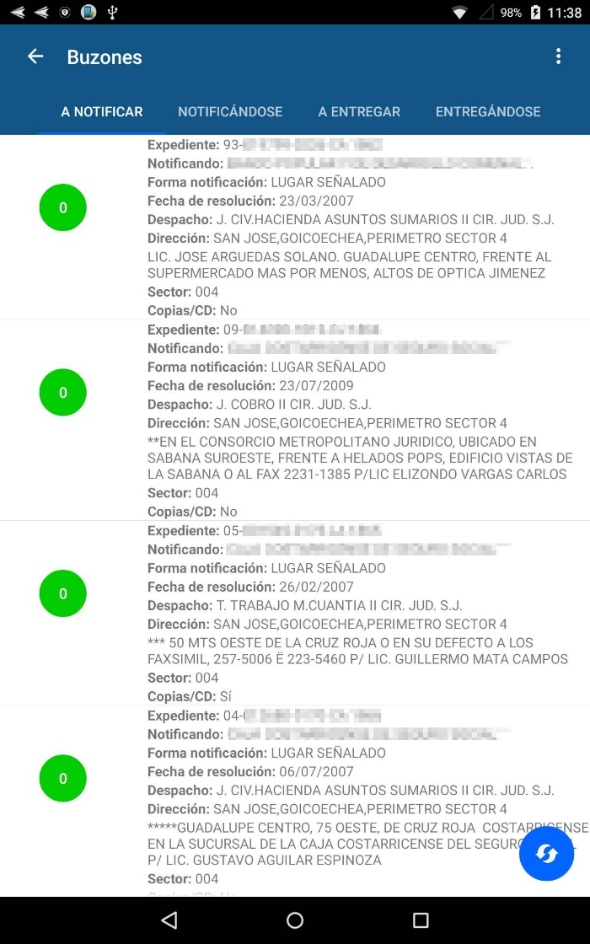

Dependiendo del perfil del usuario, así será la pantalla y la información mostrada en los buzones.

1.3.2 Estructura de la pantalla
La pantalla principal del aplicativo móvil está compuesta de una serie de elementos que se enumeran y se explican a continuación:
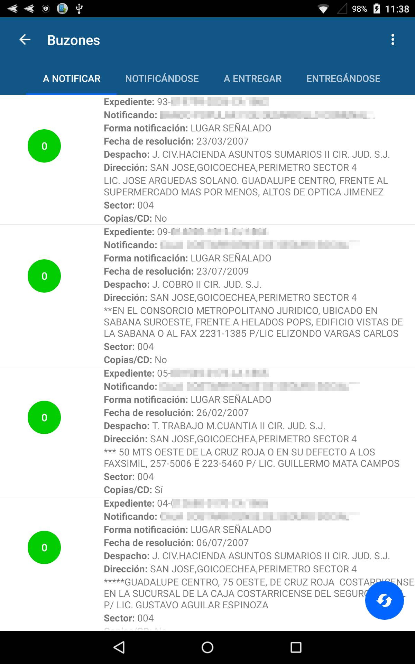
1. Acceso a menú de opciones
1
Permite acceder a las opciones generales del aplicativo móvil de acuerdo al perfil. Por ejemplo, para el Administrador:
4
2
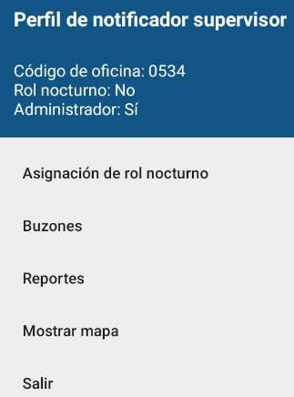
5
3
2. Buzones del perfil
Cada buzón muestra la lista de notificaciones que le corresponden según el estado de las mismas.
3. Indicador de estado de notificación
Círculo que muestra el número de reintentos de entrega de la notificación al destinatario final. Los colores representan:
Rojo: Urgente
Verde: Lo nuevo y lo asignado.
Amarillo: Notificándose
Azul: Notificación nocturna
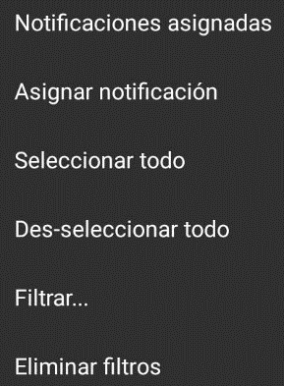
Si oprime el centro del círculo, la notificación queda seleccionada, cambiando su apariencia a 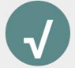, si oprime en el centro del círculo nuevamente, vuelve a su forma original.
7
6

4. Menú de buzón
Al seleccionar esta opción, se muestran la funcionalidad permitida en cada uno de los buzones, por ejemplo, para el buzón A NOTIFICAR, del perfil de Administrador:

5. Datos de notificación
Si oprime en algún lugar del rectángulo de la notificación, se muestran los datos relevantes de la notificación seleccionada.
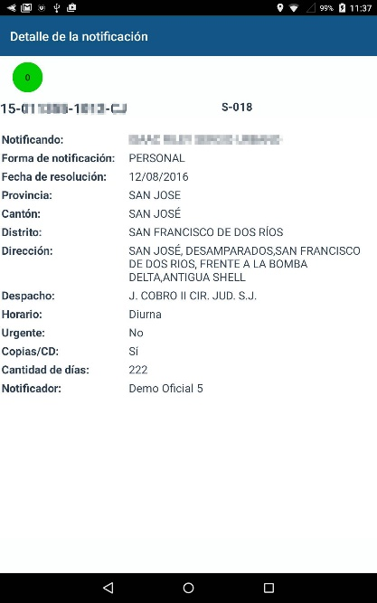
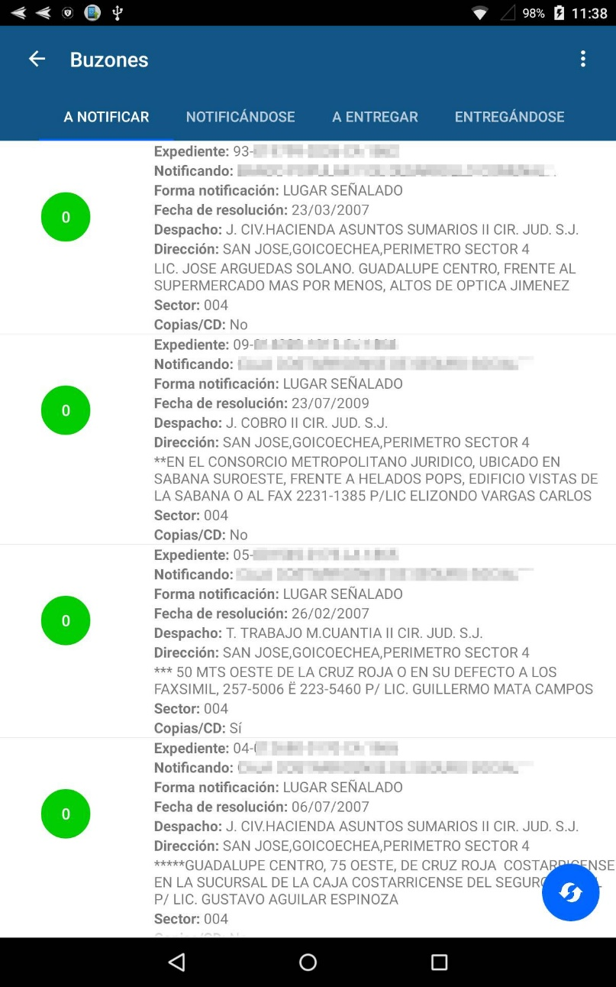
6. Barra inferior
Esta barra es del sistema operativo Android :
- Regresar a la pantalla anterior en la mayoría de las pantallas del sistema. También permite salir del sistema.
- Ir al escritorio del aplicativo móvil.
- Visualizar las aplicaciones que tiene activas el dispositivo móvil.
7.Botón de refrescamiento.
Al presionar este botón se procede a refrescar el buzón actual.

1.3.3 Visibilidad del teclado
En los campos de datos donde se permite la edición, se despliega un teclado virtual, como el que muestra la siguiente pantalla:
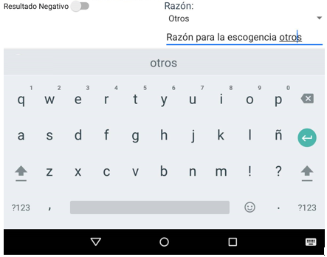
Para ocultar el teclado presione

1.3.4 Salida del Sistema
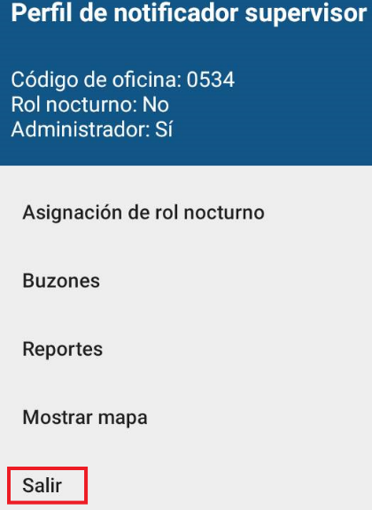
Para salir del sistema, en la barra inferior del sistema operativo Android , debe presionar y aceptar la opción seleccionada. También puede seleccionar la opción Salir en el acceso al menú de opciones en

Funcionalidad del Administrador
Al usuario que posea perfil de Administrador, luego de validar correctamente sus credenciales, se le mostrará la siguiente pantalla:
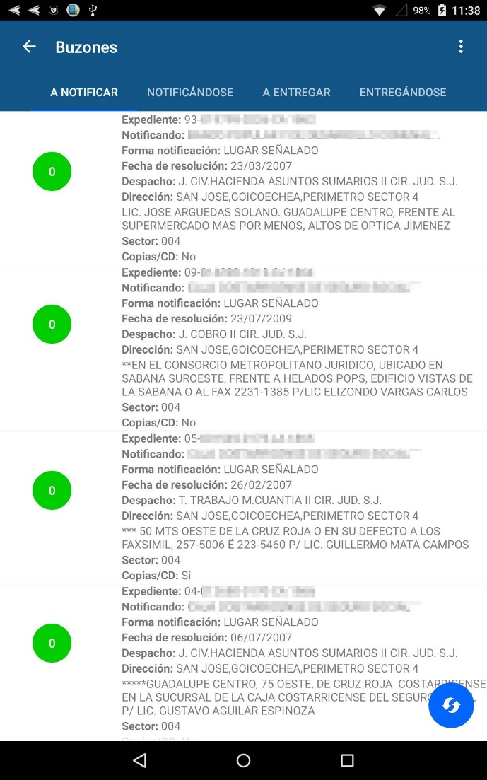
Buzones habilitados:
A NOTIFICAR: Lista con notificaciones asignadas a los notificadores, pero que están pendientes de entregar a los intervinientes del expediente.
NOTIFICÁNDOSE: Lista de notificaciones asignadas a los notificadores que están en proceso de entrega al notificando. Estas notificaciones fueron seleccionadas por el notificador dentro de la apertura de su jornada para ser diligenciadas.
A ENTREGAR: Lista de notificaciones a las que el notificador le ingresó un resultado, ya sea positivo o negativo (fueron canceladas) y que el Administrador tiene la opción de aprobar o rechazar.
ENTREGÁNDOSE: Lista de notificaciones aprobadas por el Administrador cuyas actas van a ser distribuidas a los despachos judiciales para finalizar su ciclo en el sistema.

1.4.1 Acceso al menú principal del perfil Administrador
Para acceder al menú principal del Administrador, debe seleccionar , con lo que se presenta la siguiente pantalla:
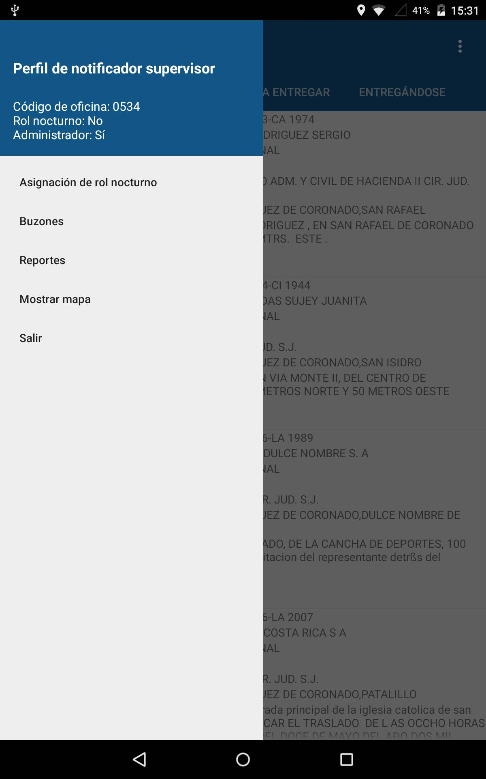

1.4.2 Asignación de rol nocturno
Esta opción permite asignar el rol nocturno a un notificador que no lo tiene asignado. Al seleccionar la opción se presenta la siguiente pantalla:
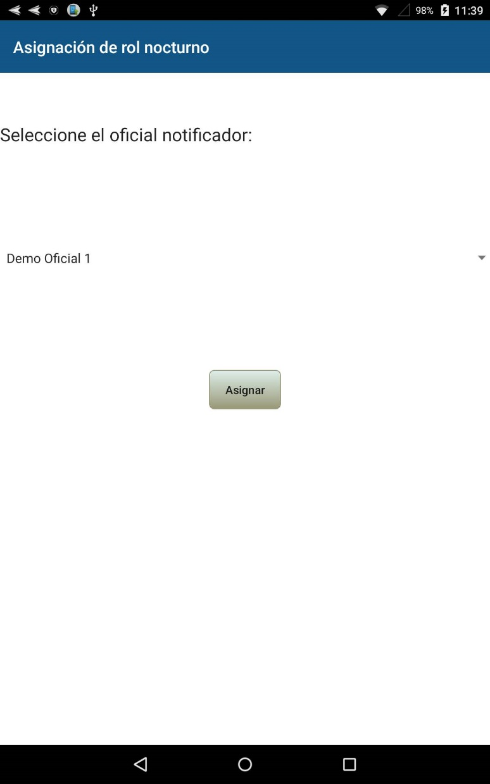
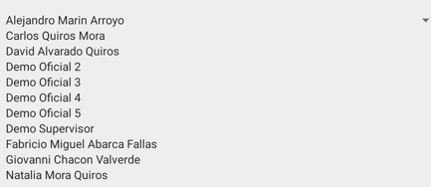
donde debe seleccionar el notificador de la lista
que se muestra:

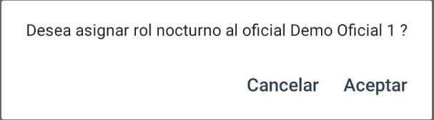
y posteriormente se selecciona el botón 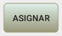 para corroborar la asignación:
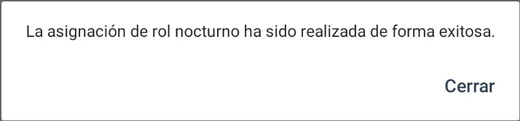
Si acepta la asignación, se completa el proceso con el mensaje

Solo se puede asignar a una persona con el rol nocturno.

1.4.3 Buzón A NOTIFICAR

En este buzón se muestran las notificaciones asignadas a los notificadores sin ser tomadas en una apertura de jornada. Si elige 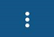, se muestran las opciones que se pueden ejecutar en este buzón:
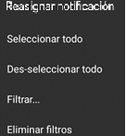

Permite seleccionar todas las notificaciones del buzón, pasando su apariencia a 

Permite eliminar la marca de selección de las notificaciones que así lo indican, pasando a su estado original el círculo que las representa.

Permite eliminar los filtros y mostrar la consulta como la primera vez que se ingresa al buzón.

- 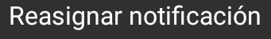
Permite reasignar las notificaciones seleccionadas  a un notificador. Una vez que se ha seleccionado el notificador debe escoger SELECCIONAR para finalizar la asignación.
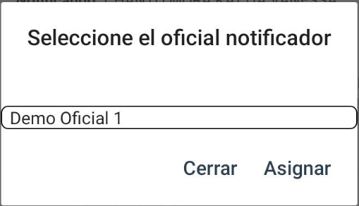
La confirmación de la ejecución del proceso muestra el siguiente mensaje:
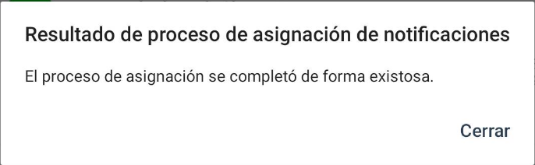
Si no se seleccionan notificaciones para asignar, se muestra el siguiente mensaje:
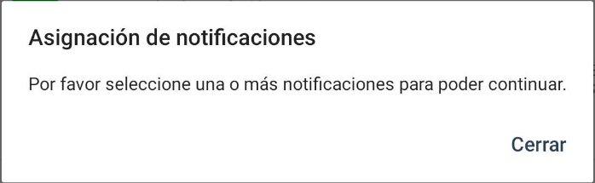

Al seleccionar esta opción se muestran los filtros que se pueden activar en el buzón (Sector, Prioridad, Jornada, Copias). La pantalla de filtros es la siguiente:

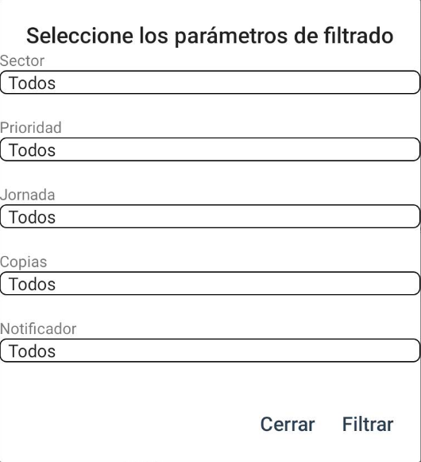
Para realizar el filtrado de la lista del buzón, seleccione FILTRAR. Si la consulta no encuentra notificaciones con los parámetros asignados, se muestra el siguiente mensaje:
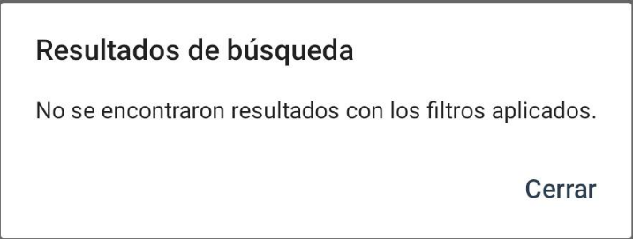

1.4.4 Buzón NOTIFICÁNDOSE
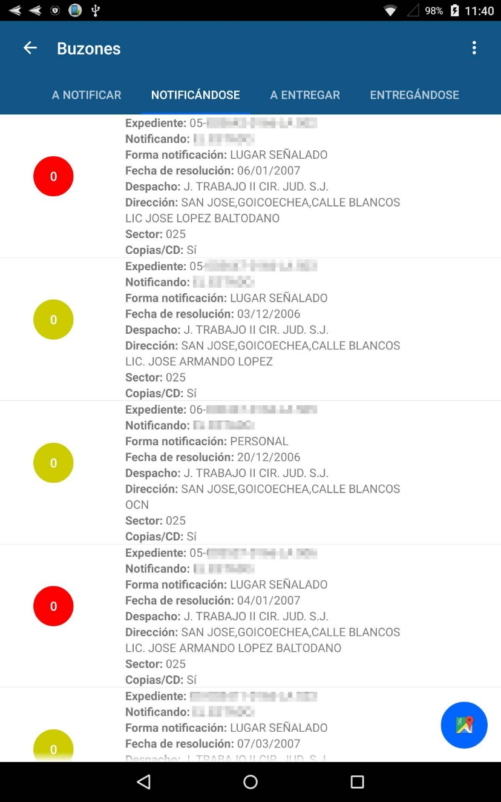
En este buzón se muestran las notificaciones asignadas a los notificadores y que fueron tomadas en cuenta en las aperturas de jornada. Si elige , se muestran las opciones que se pueden ejecutar en este buzón:
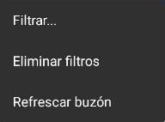
Al seleccionar esta opción, se muestran los filtros que se pueden activar en el buzón (Sector, Prioridad, Jornada, Copias, Notificador. La pantalla de filtros es la siguiente:
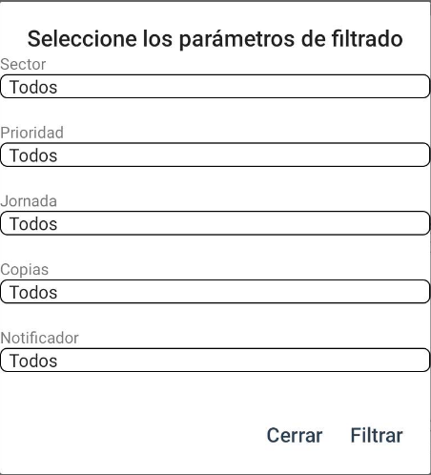

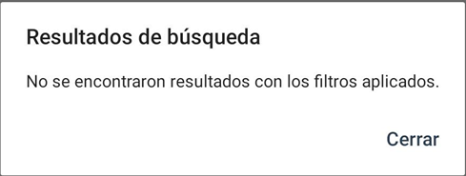
Para realizar el filtrado de la lista del buzón, seleccione FILTRAR. Si la consulta no encuentra notificaciones con los parámetros asignados, se muestra el siguiente mensaje
El botón 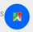de mapa se detalla en el apartado 1.4.8 Mostrar en Mapa

1.4.5 Buzón A ENTREGAR
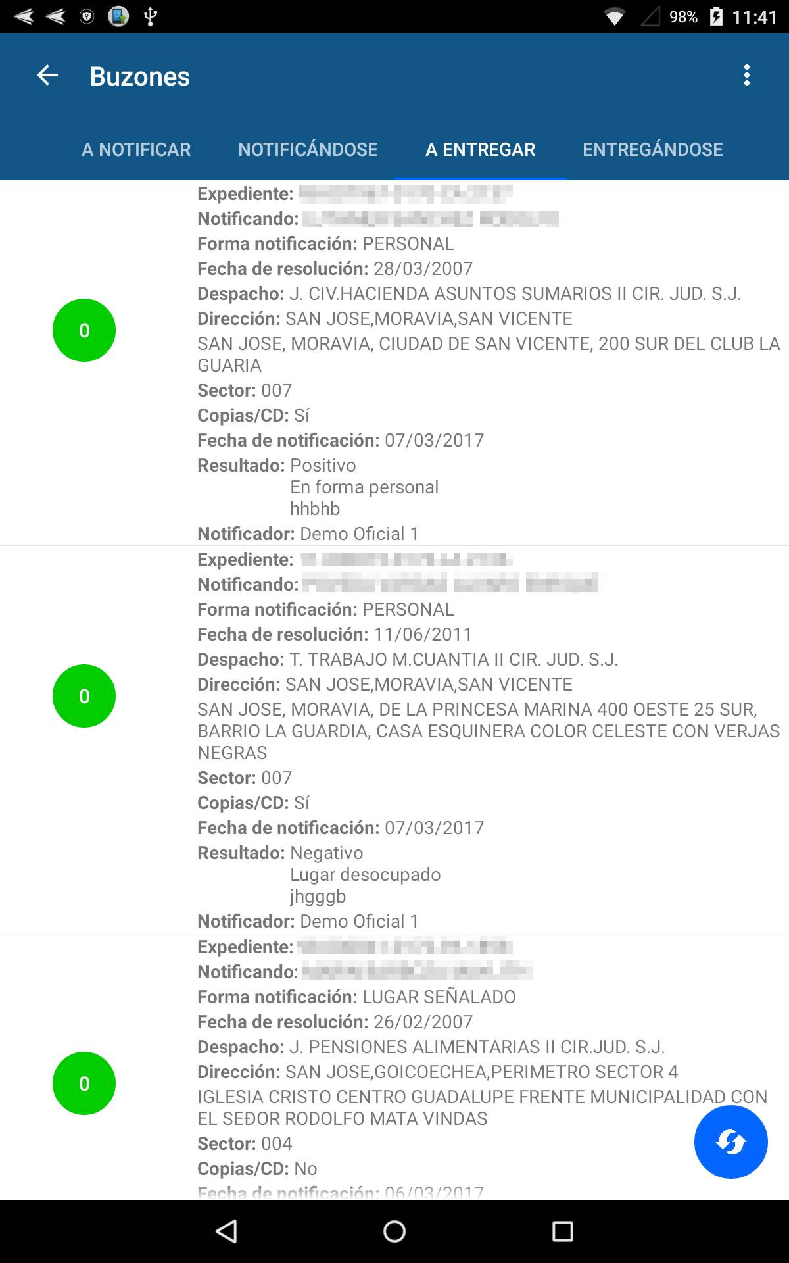
En este buzón se muestran las notificaciones que fueron completadas por los notificadores, es decir tienen un resultado ya sea negativo o positivo. Si elige , se muestran las opciones que se pueden ejecutar en este buzón:
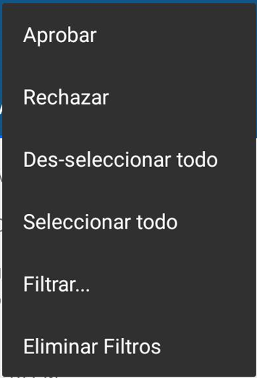
Permite seleccionar todas las notificaciones del buzón, pasando su apariencia a 
Permite eliminar la marca de selección de las notificaciones que así lo indican, pasando a su estado original el círculo que las representa.
Permite eliminar los filtros y realizar nuevamente la consulta como la primera vez que se ingresa al buzón.

- 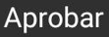
Permite al Administrador, aprobar las notificaciones seleccionadas . Al seleccionar esta opción, se presenta el siguiente mensaje, donde se destaca el número de notificaciones a aprobar:
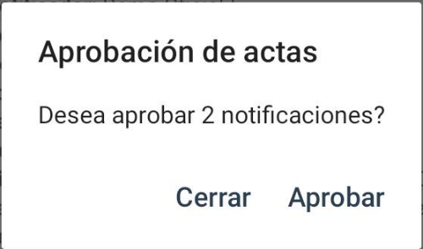
Para confirmar la aprobación de las notificaciones, seleccione APROBAR, finalizando el proceso.
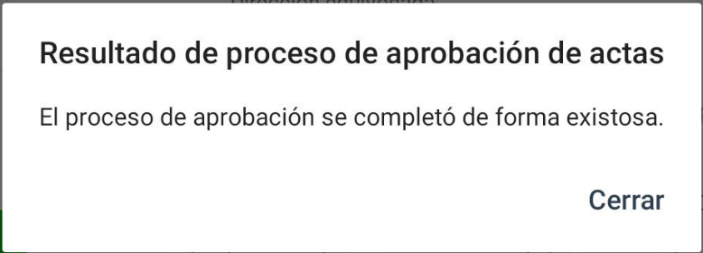
Si no existen notificaciones seleccionadas para aprobar, se muestra el siguiente mensaje
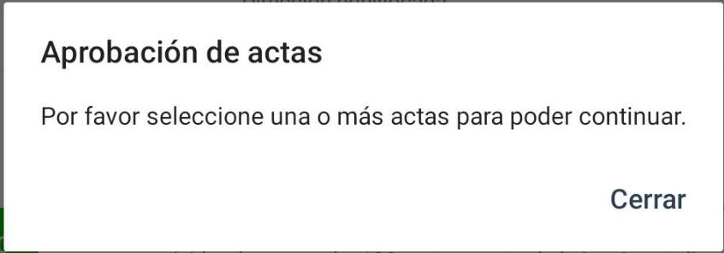

- 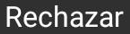
Permite al Administrador, rechazar las notificaciones seleccionadas . Al seleccionar esta opción se presenta el siguiente mensaje, donde se destaca el número de notificaciones a aprobar. En esta pantalla debe digitar, obligatoriamente, la razón por la cual se rechaza el total de notificaciones seleccionadas:
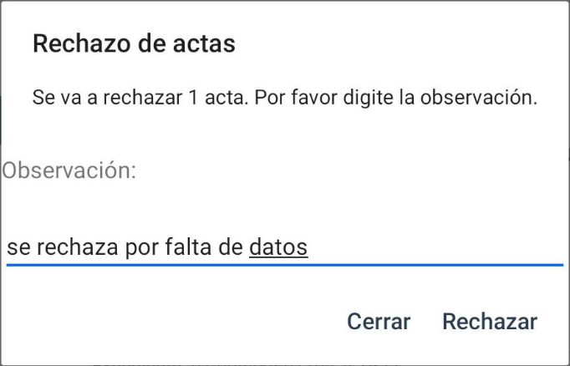
Para confirmar el rechazo, seleccione RECHAZAR y se finaliza el proceso:
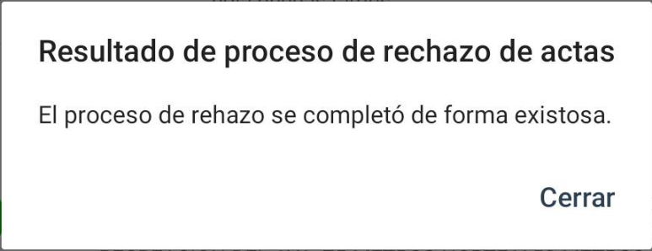
Si no registra una observación, se muestra el respectivo mensaje en la parte inferior de la pantalla:
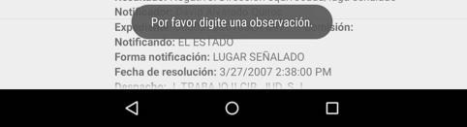
Si no se seleccionan notificaciones para rechazar, se muestra el siguiente mensaje:
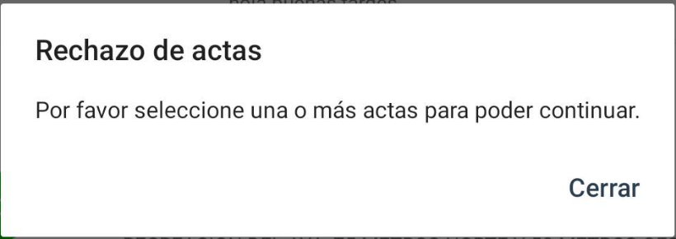
Al seleccionar esta opción, se muestran los filtros que se pueden activar en el buzón (Despacho, Notificador, Resultado). La pantalla de filtros es la siguiente:
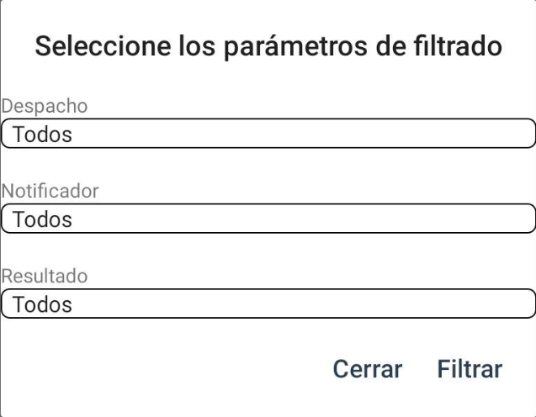
Para realizar el filtrado de la lista del buzón, seleccione FILTRAR. Si la consulta no encuentra notificaciones con los parámetros asignados, se muestra el siguiente mensaje 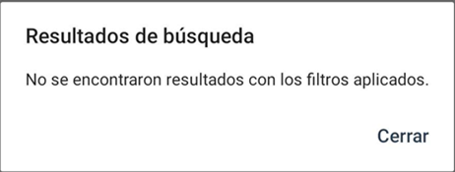

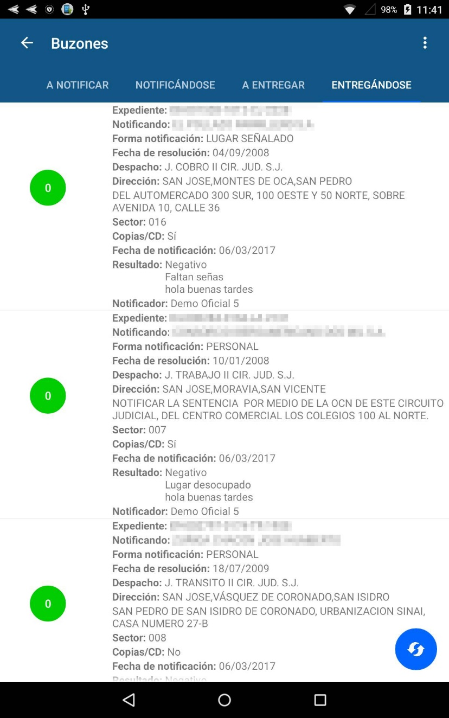
1.4.6 Buzón ENTREGÁNDOSE
En este buzón se muestran las notificaciones que fueron aprobadas por el Administrador y que se encuentran pendientes de distribuir a los despachos.
. Si elige, se muestran las opciones que se pueden ejecutar en este buzón:
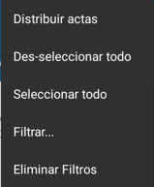
Permite seleccionar todas las notificaciones del buzón, pasando su apariencia a 
Permite eliminar la marca de selección de las notificaciones que así lo indican, pasando a su estado original el círculo que las representa.
Permite eliminar los filtros y realizar nuevamente la consulta como la primera vez que se ingresa al buzón.

- 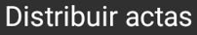
Permite al Administrador, finalizar el ciclo de una notificación en el sistema, haciendo la distribución de las actas de las notificaciones seleccionadas . Al seleccionar esta opción se presenta el siguiente mensaje, donde se destaca el número de notificaciones a distribuir:

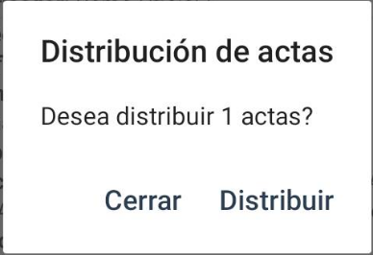
Para confirmar la distribución de las notificaciones, seleccione DISTRIBUIR y se finaliza el proceso con la siguiente indicación:
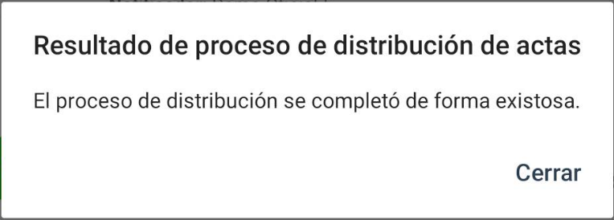
Si el resultado del proceso no se completa, se muestra el siguiente mensaje:
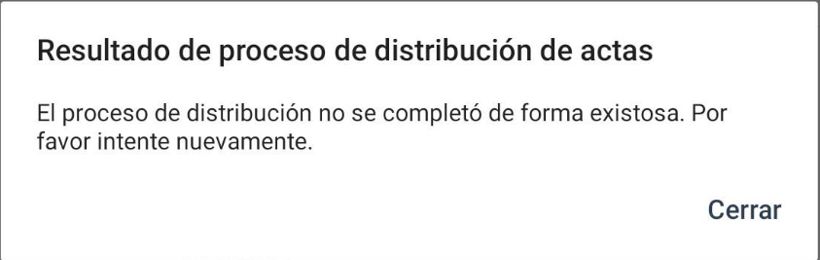

Si no se seleccionan notificaciones para distribuir, se muestra el siguiente mensaje
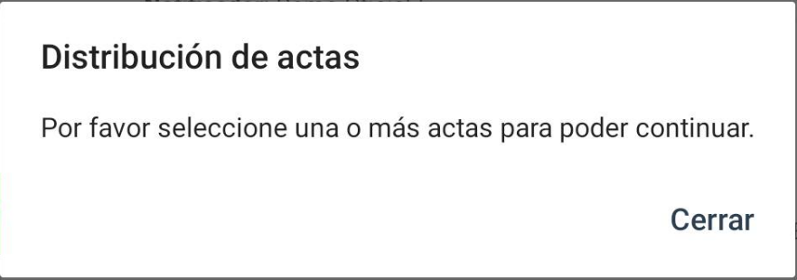

Al seleccionar esta opción, se muestran los filtros que se pueden activar en el buzón. La pantalla de filtros es la siguiente:
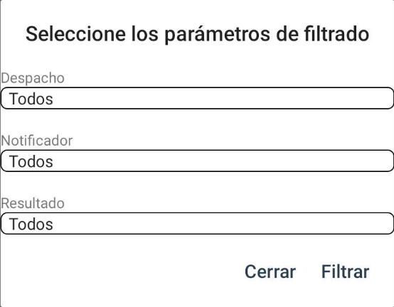
Para realizar el filtrado de la lista del buzón, seleccione FILTRAR. Si la consulta no encuentra notificaciones con los parámetros asignados, se muestra el siguiente mensaje:
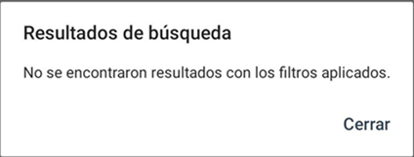

1.4.7 Reportes
El acceso a los reportes disponibles asociados al perfil del administrador se hace desde el menú principal del perfil:
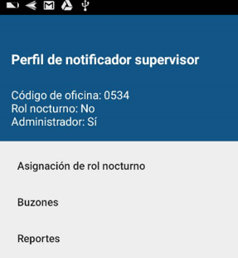
Una vez seleccionada la opción 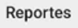 se presentan los reportes disponibles:
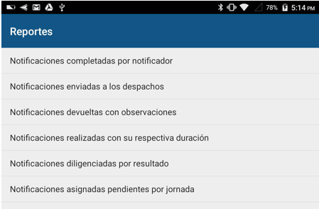

Filtros de fechas
Los filtros de cada reporte poseen una lista de valores para seleccionar su dato o valor. Para el caso específico de las fechas se presenta un calendario donde se puede seleccionar la fecha deseada:
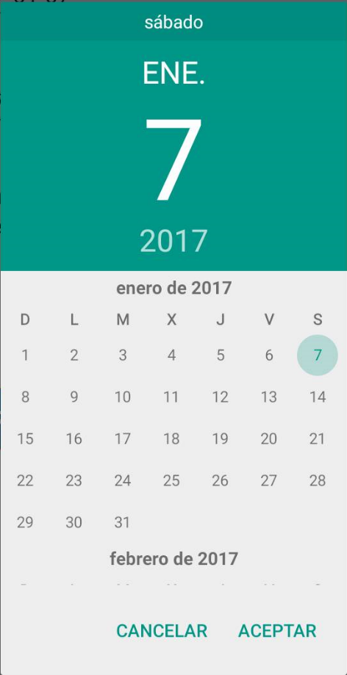
Las fechas deben estar en el rango de los últimos tres meses para ser válida y la fecha inicial debe ser menor o igual a la fecha final del periodo que se desea consultar.
En caso de que las fechas no cumplan con lo explicado anteriormente, se muestra el siguiente mensaje:
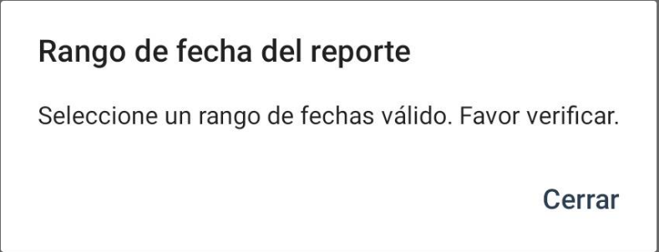

Generación de reporte
Cuando se genera el reporte y no se obtiene información con los datos seleccionados en los filtros, se muestra el siguiente mensaje:
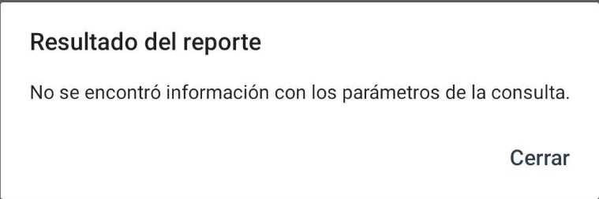

1.4.7.1 Reporte de notificaciones completadas por notificador
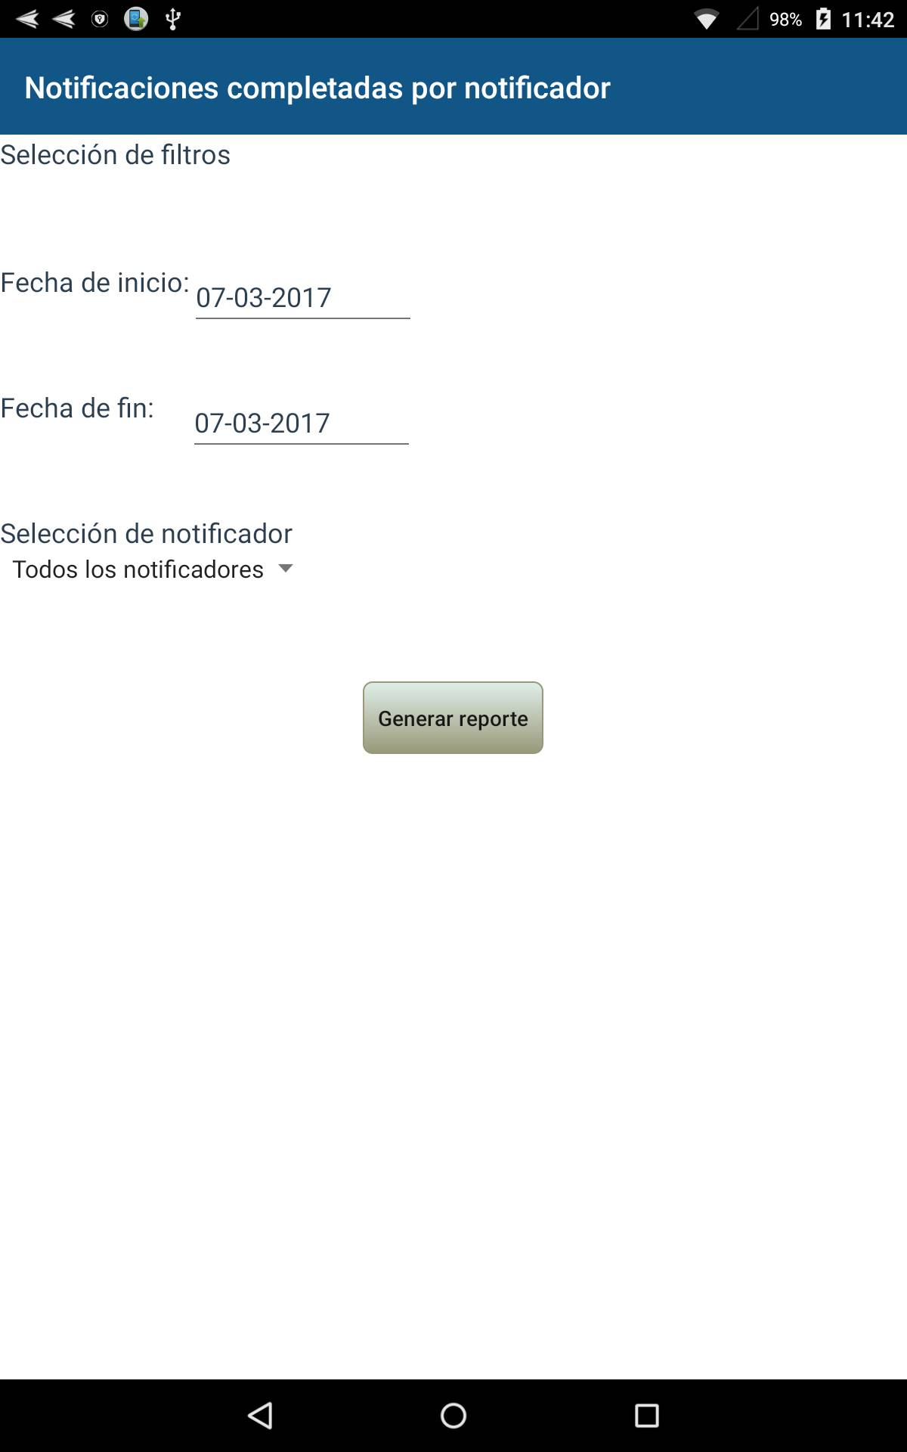
Filtros
Fecha de inicio y fecha de fin: Se debe indicar el periodo a consultar. Para indicar la fecha del calendario, debe seleccionar el campo
Notificador: Puede indicar todos los notificadores o uno en particular.
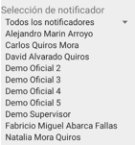
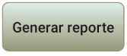
Permite ejecutar el reporte.

El siguiente es un ejemplo del resultado del reporte:
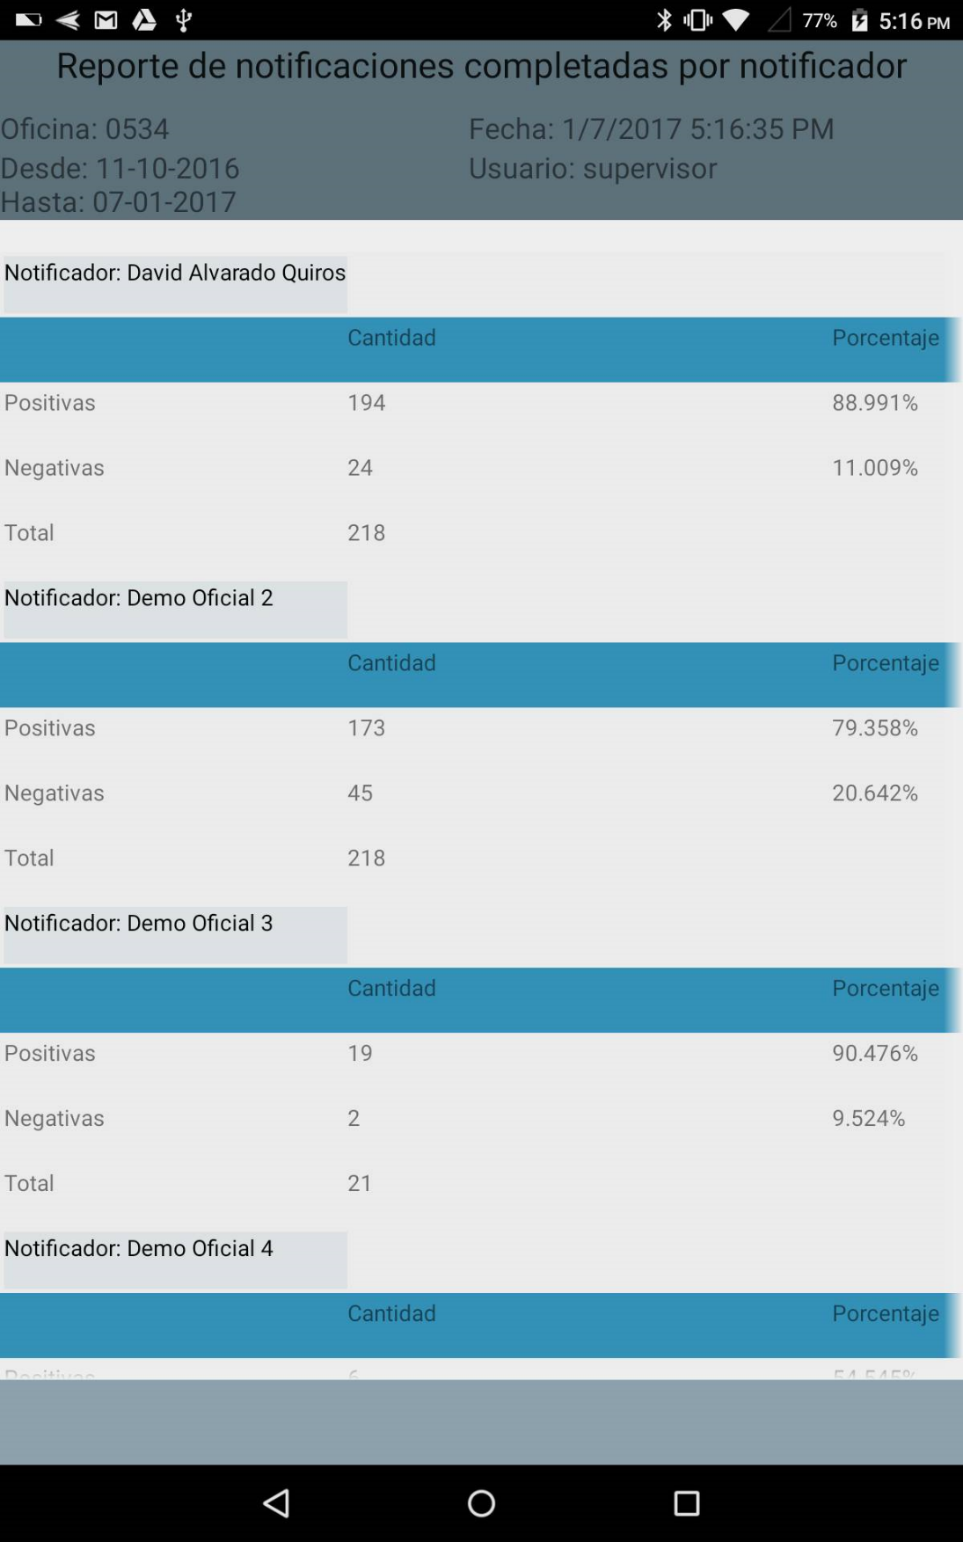

1.4.7.2 Reporte de notificaciones enviadas a los despachos
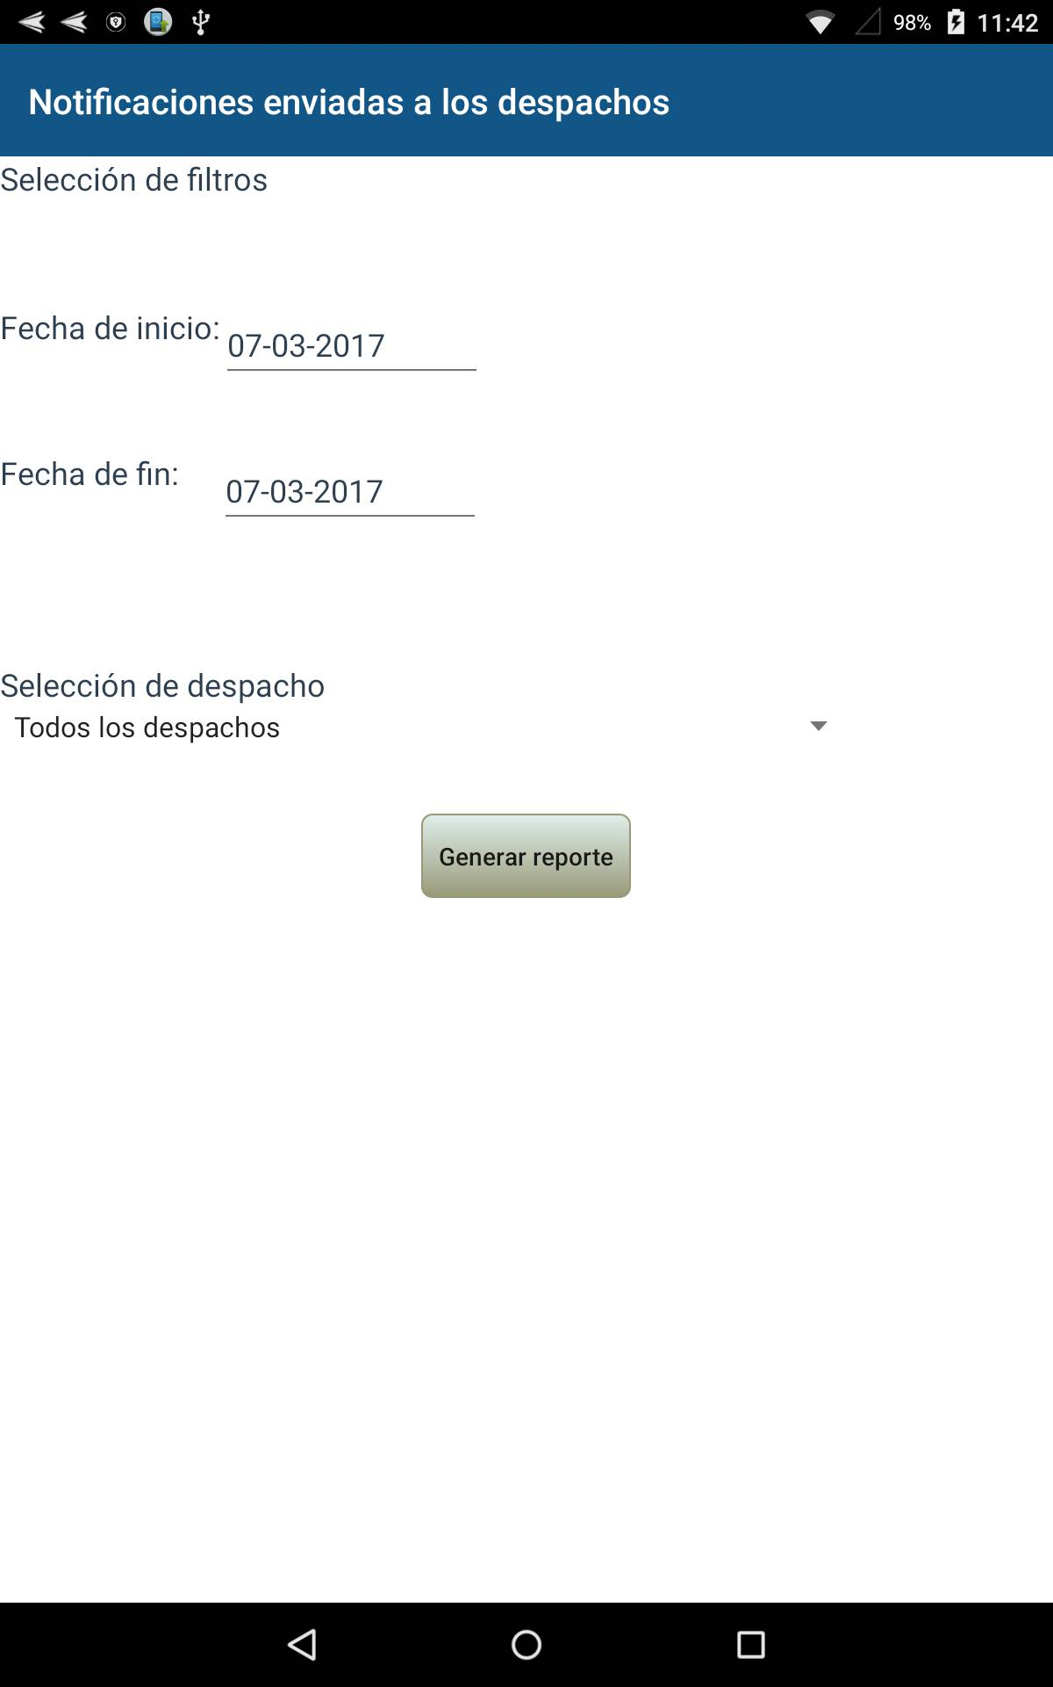
Filtros
Fecha de inicio y fecha de fin: Se debe indicar el periodo a consultar. Para indicar la fecha del calendario, debe seleccionar el campo

Despacho: Puede indicar todos los notificadores o uno en particular.
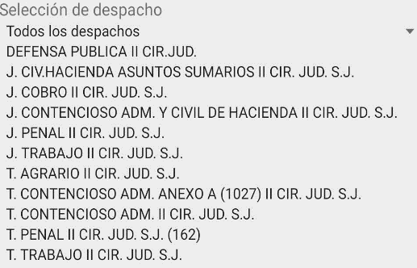



Permite ejecutar el reporte.

El siguiente es un ejemplo del resultado del reporte:
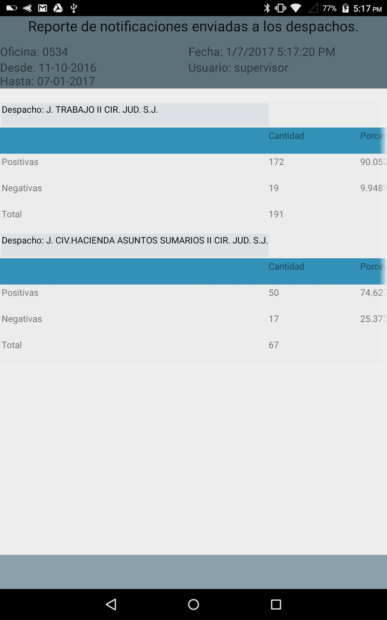

1.4.7.3 Reporte de notificaciones devueltas con observaciones
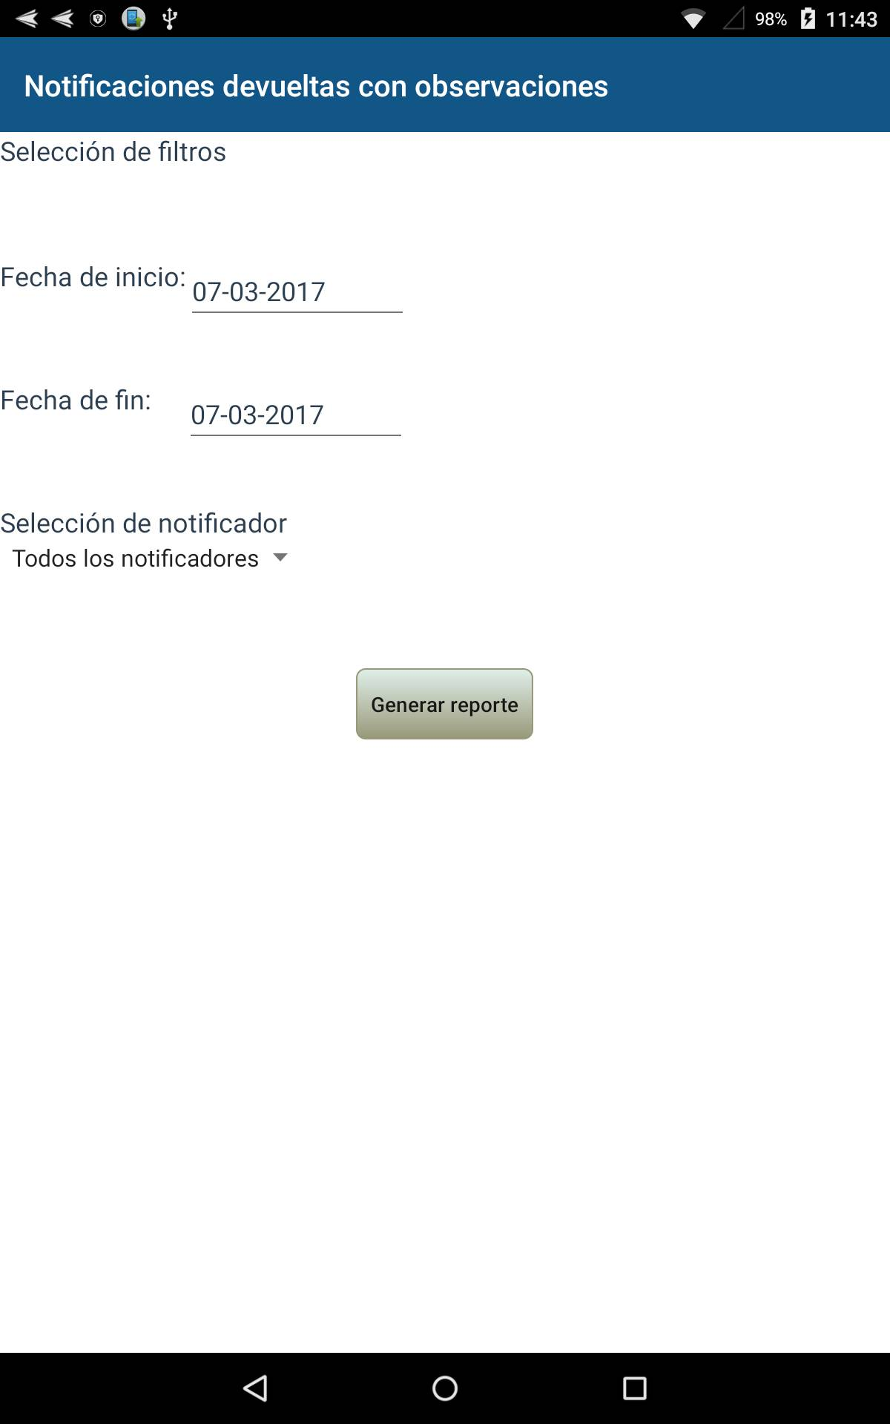
Filtros
Fecha de inicio y fecha de fin: Se debe indicar el periodo a consultar. Para indicar la fecha del calendario, debe seleccionar el campo

Notificador: Puede indicar todos los notificadores o uno en particular.



Permite ejecutar el reporte.

El siguiente es un ejemplo del resultado del reporte:
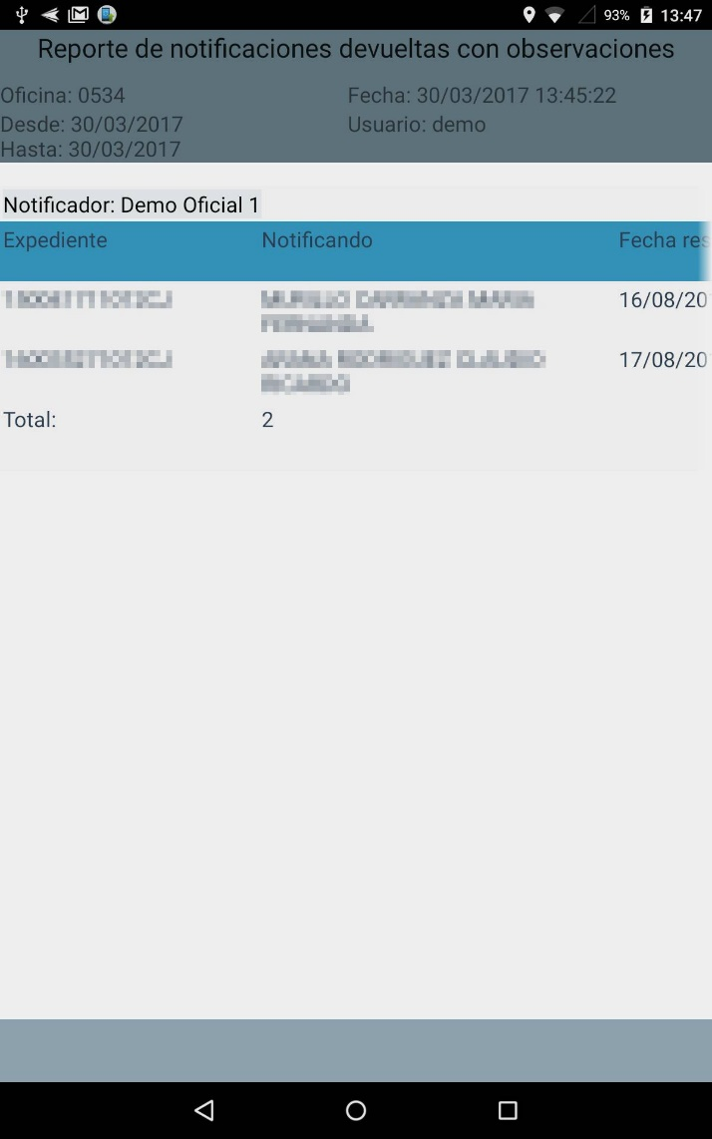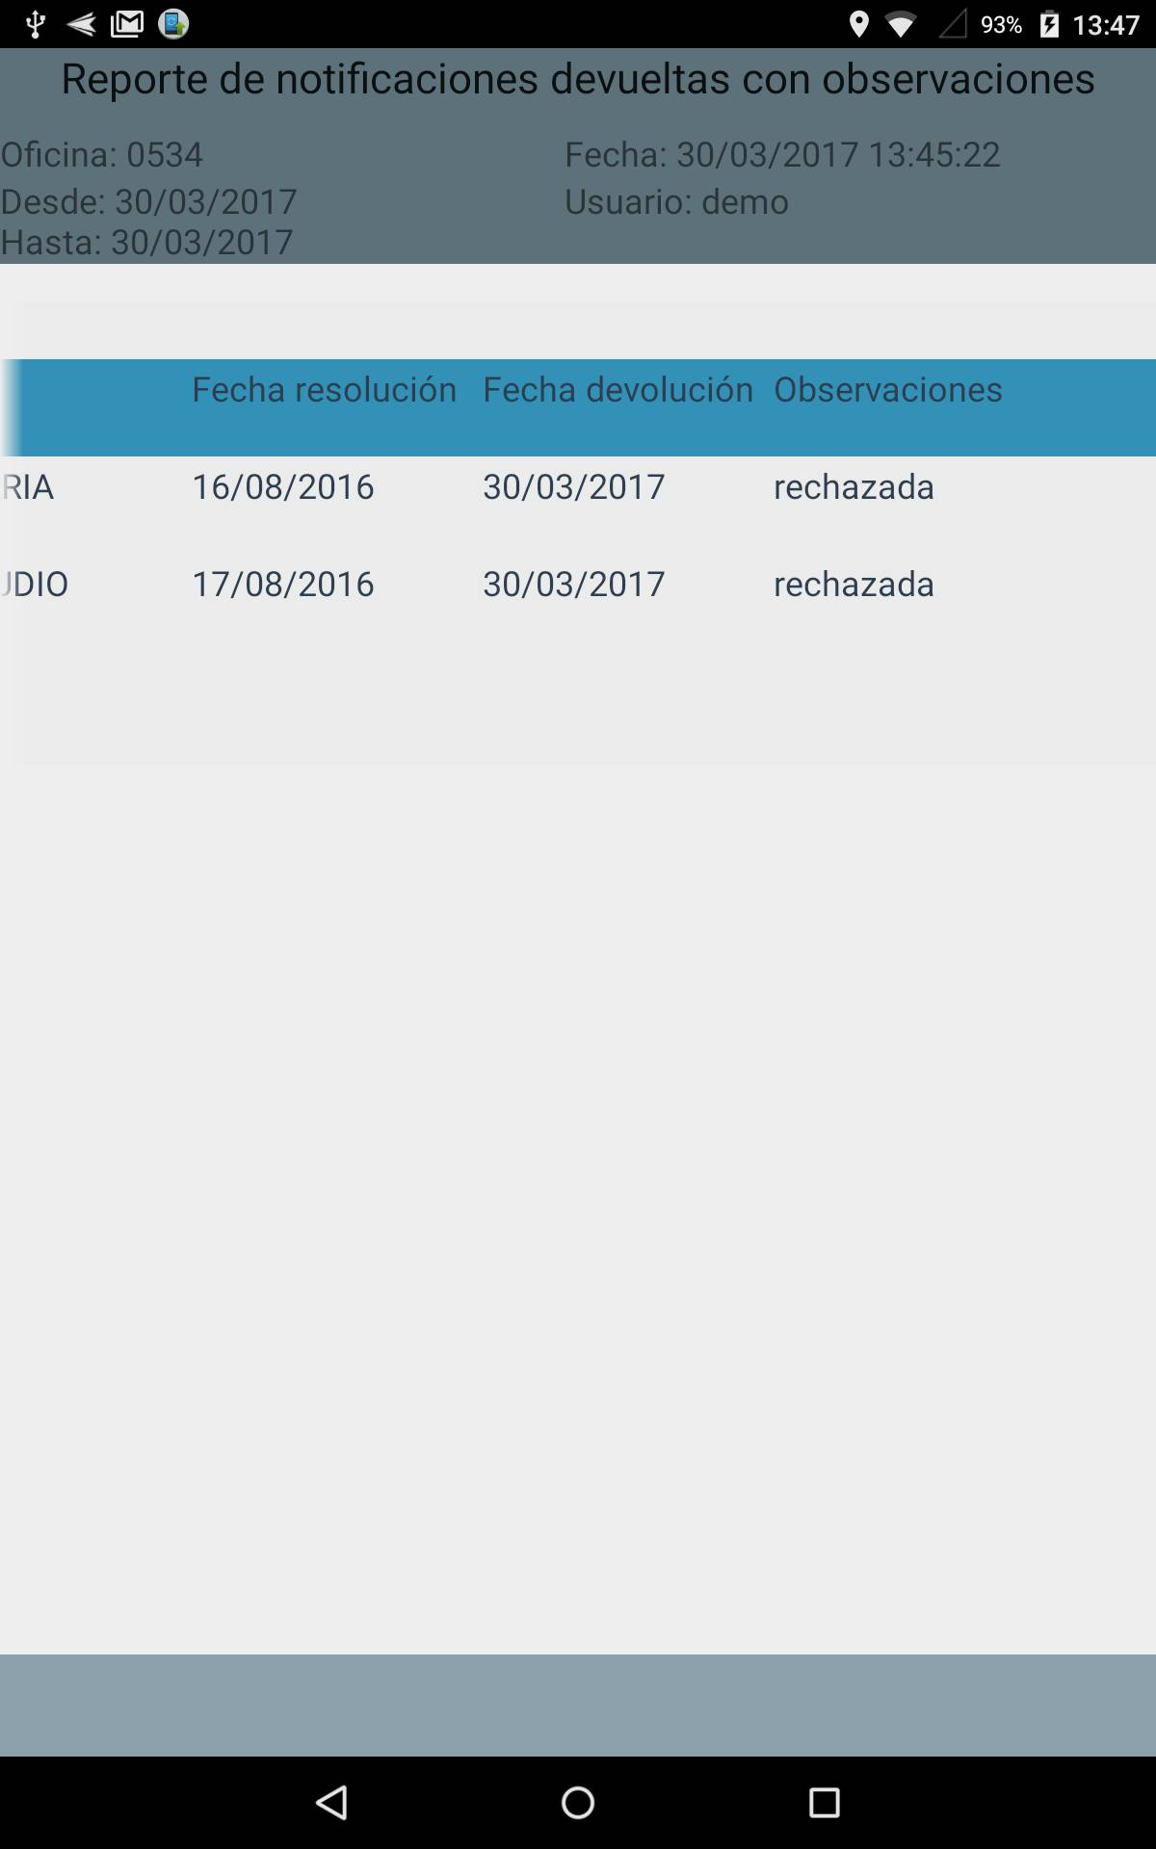

1.4.7.4 Reporte de notificaciones realizadas con su respectiva duración
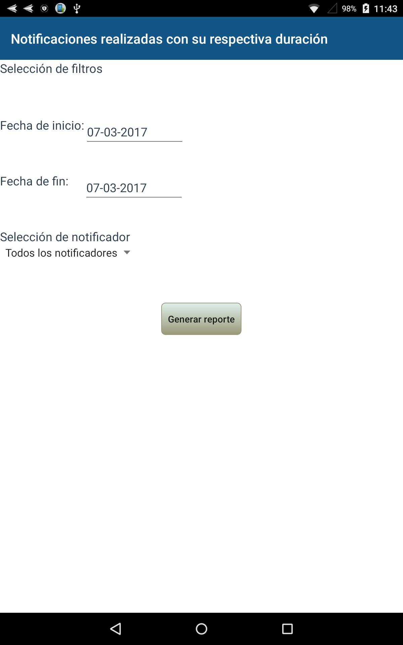
Filtros
Fecha de inicio y fecha de fin: Se debe indicar el periodo a consultar. Para indicar la fecha del calendario, debe seleccionar el campo

Notificador: Puede indicar todos los notificadores o uno en particular.



Permite ejecutar el reporte.

El siguiente es un ejemplo del resultado del reporte:
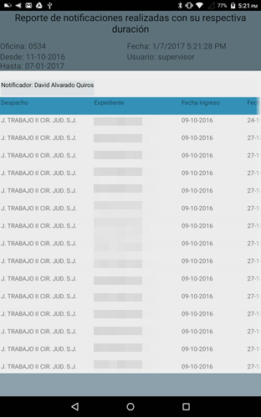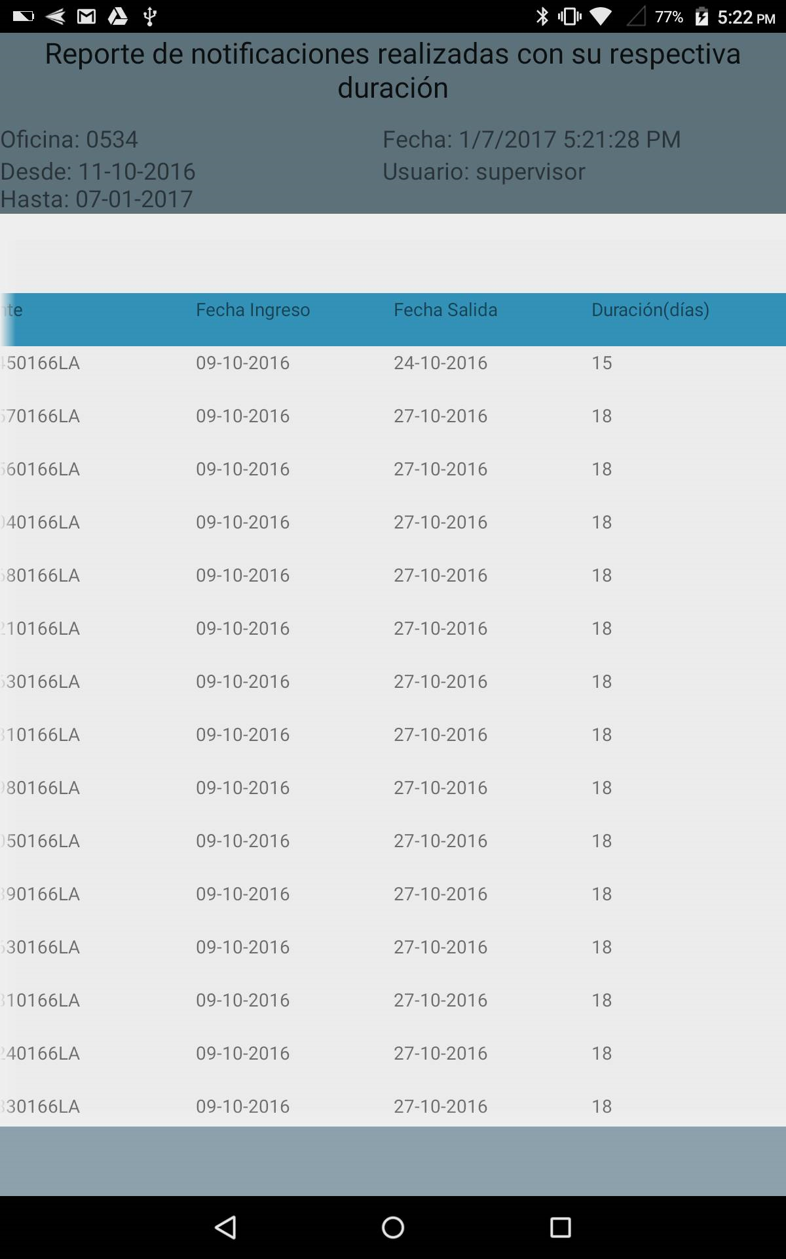

1.4.7.5 Reporte de notificaciones diligenciadas por resultado

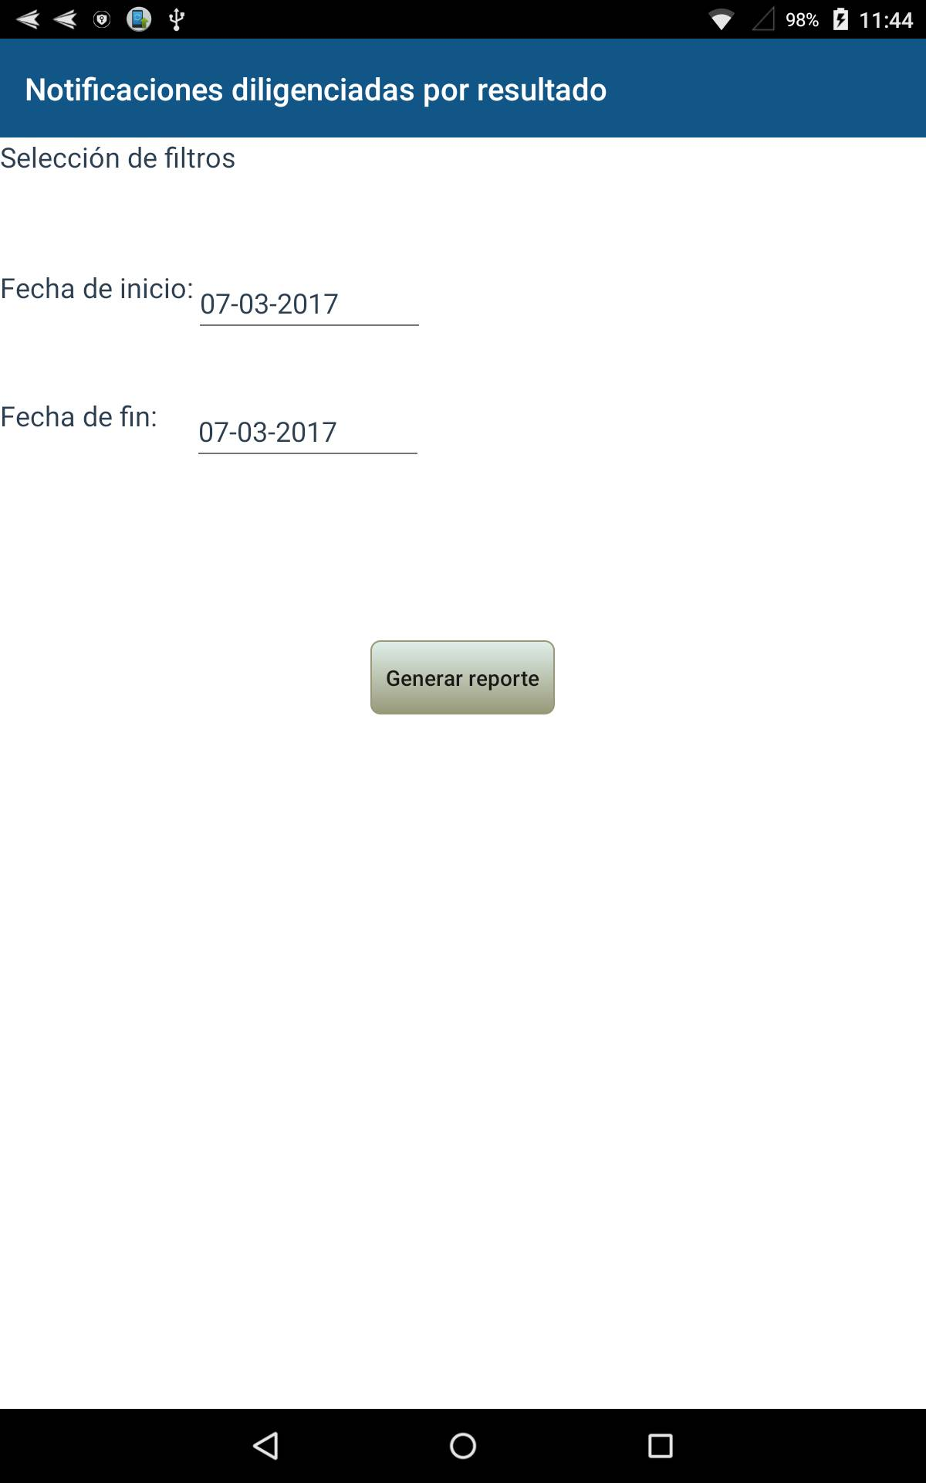
Filtros
Fecha de inicio y fecha de fin: Se debe indicar el periodo a consultar. Para indicar la fecha del calendario, debe seleccionar el campo


Permite ejecutar el reporte.

El siguiente es un ejemplo del resultado del reporte:
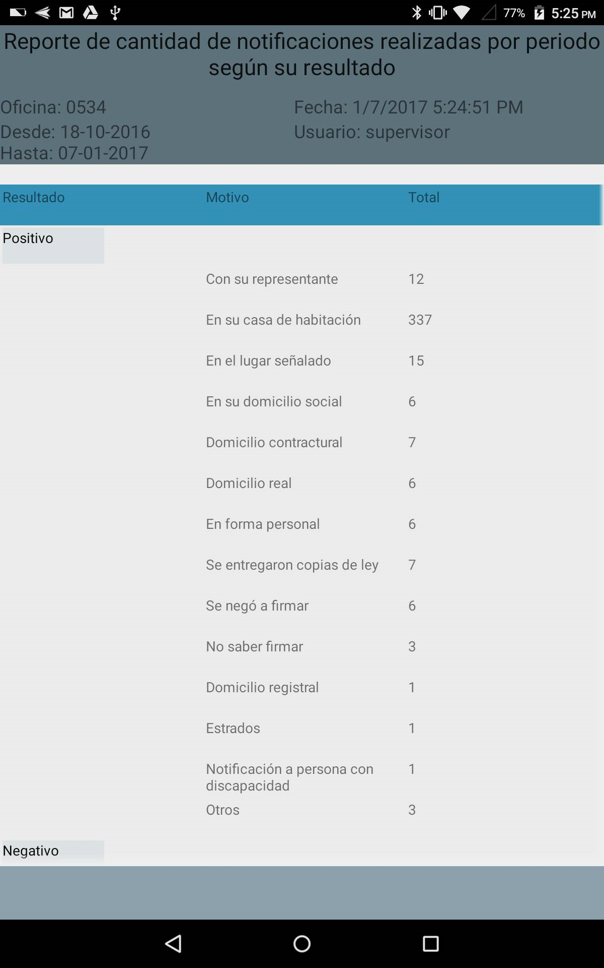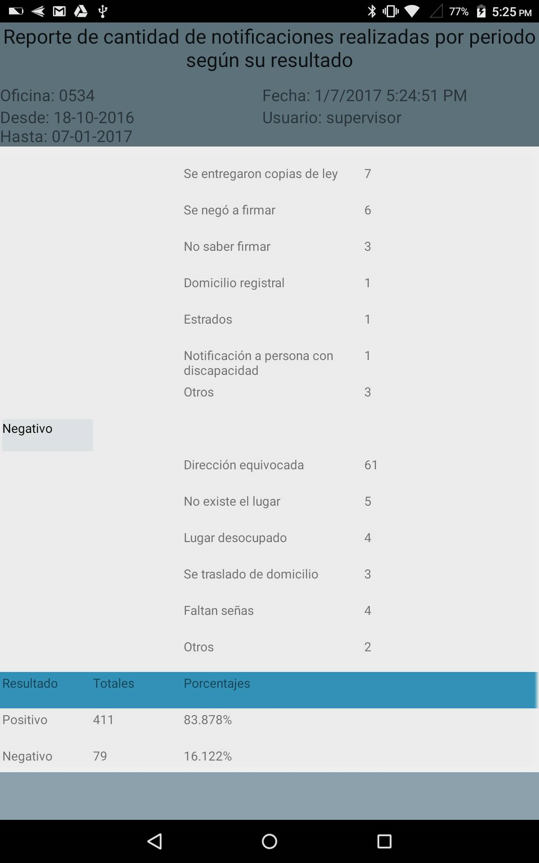

1.4.7.6 Reporte de notificaciones asignadas pendientes por jornada

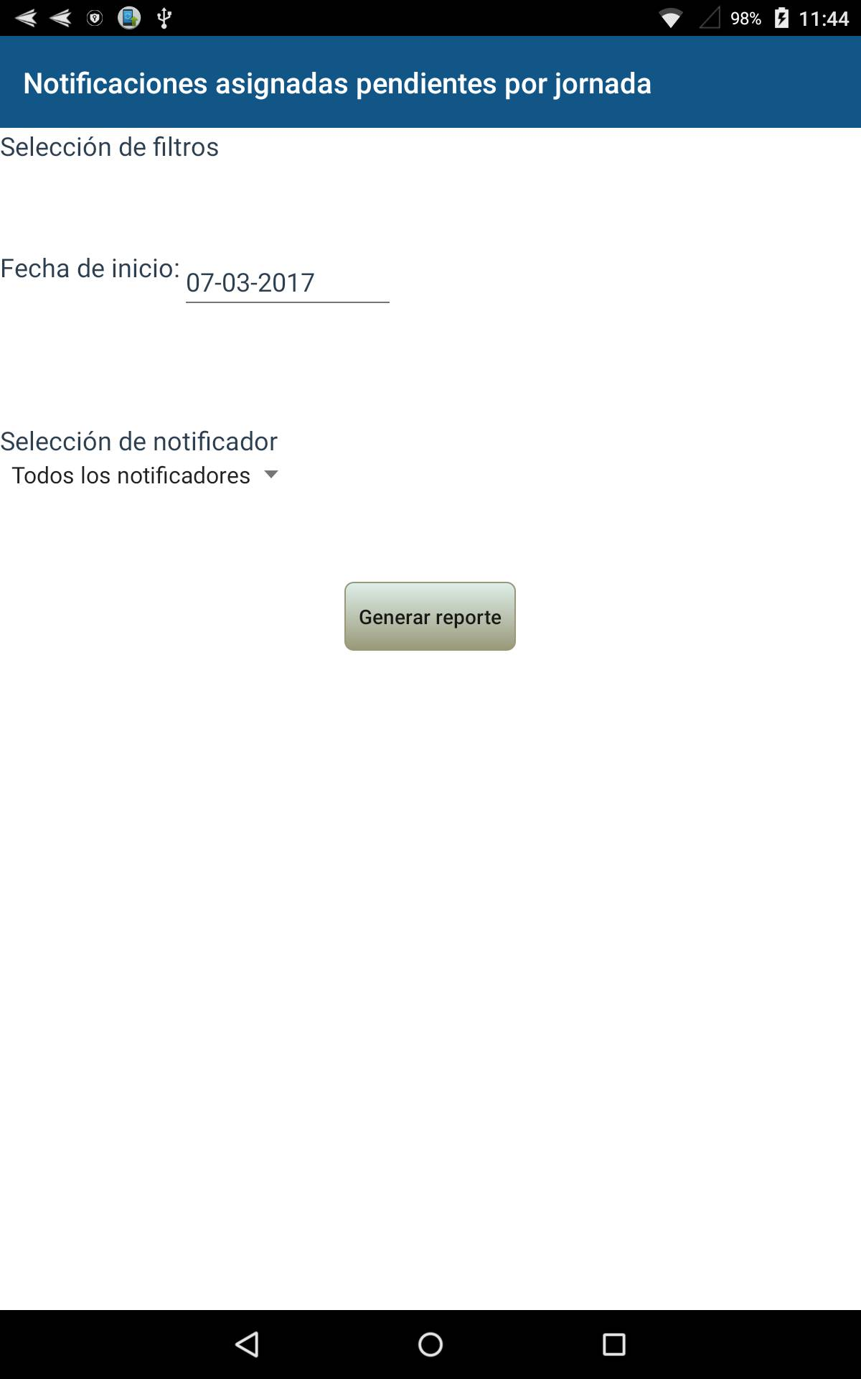
Filtros
Fecha de inicio: Se debe indicar la fecha que se desea consultar. Para indicar la fecha del calendario, debe seleccionar el campo
Notificador: Puede indicar todos los notificadores o uno en particular.


Permite ejecutar el reporte.

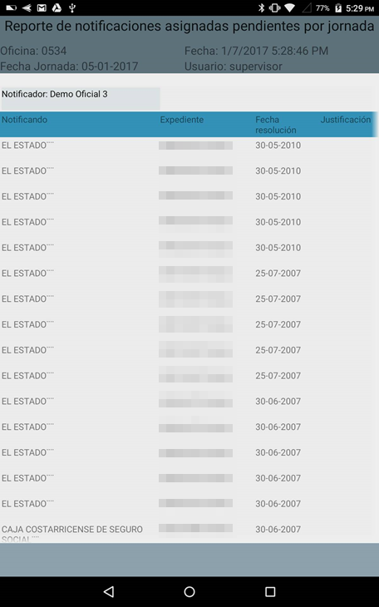
El siguiente es un ejemplo del resultado del reporte:

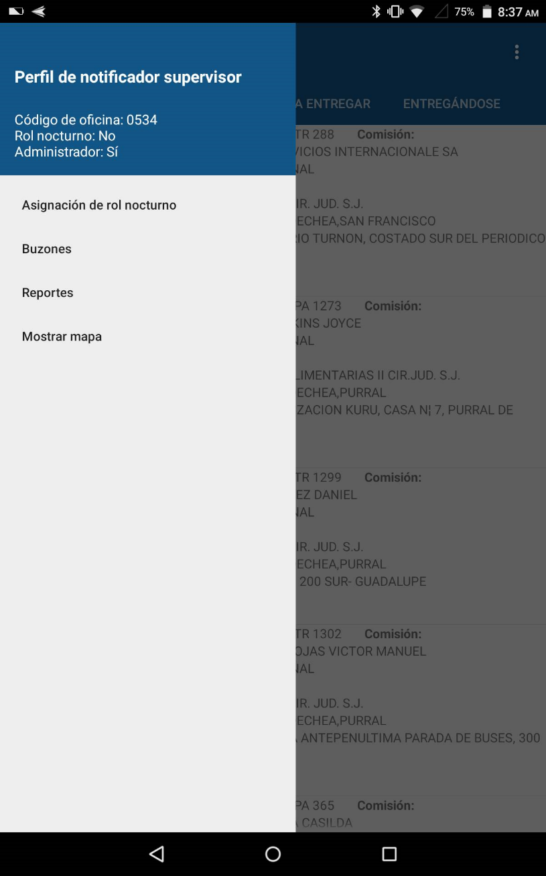
1.4.8 Mostrar en mapa
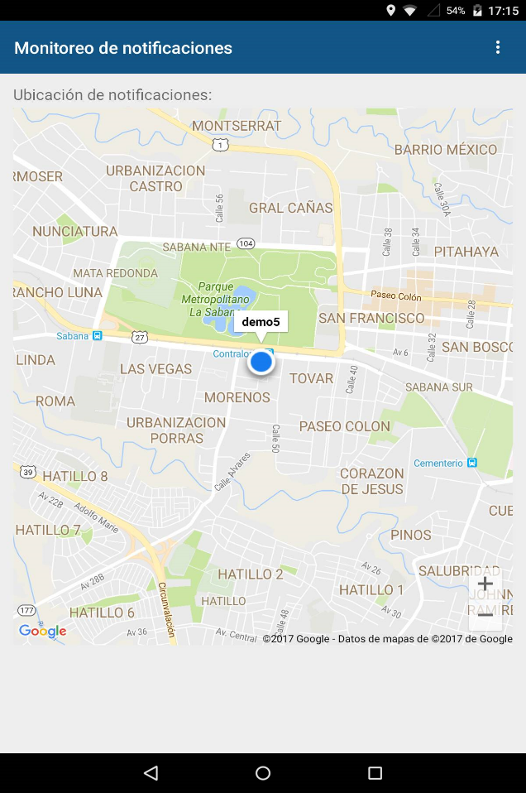
Al ir al menú principal, seleccione la opción, lo que le permite visualizar en el mapa la ruta que ha realizado un notificador con sus notificaciones diligenciadas y la ubicación de todos los notificadores, de acuerdo al último reporte de ubicación registrado.

Para visualizar en el mapa, elija 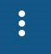 y seleccione la opción deseada:

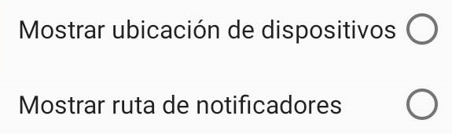

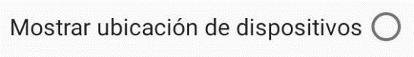
Si elige se muestra un mapa similar al siguiente:

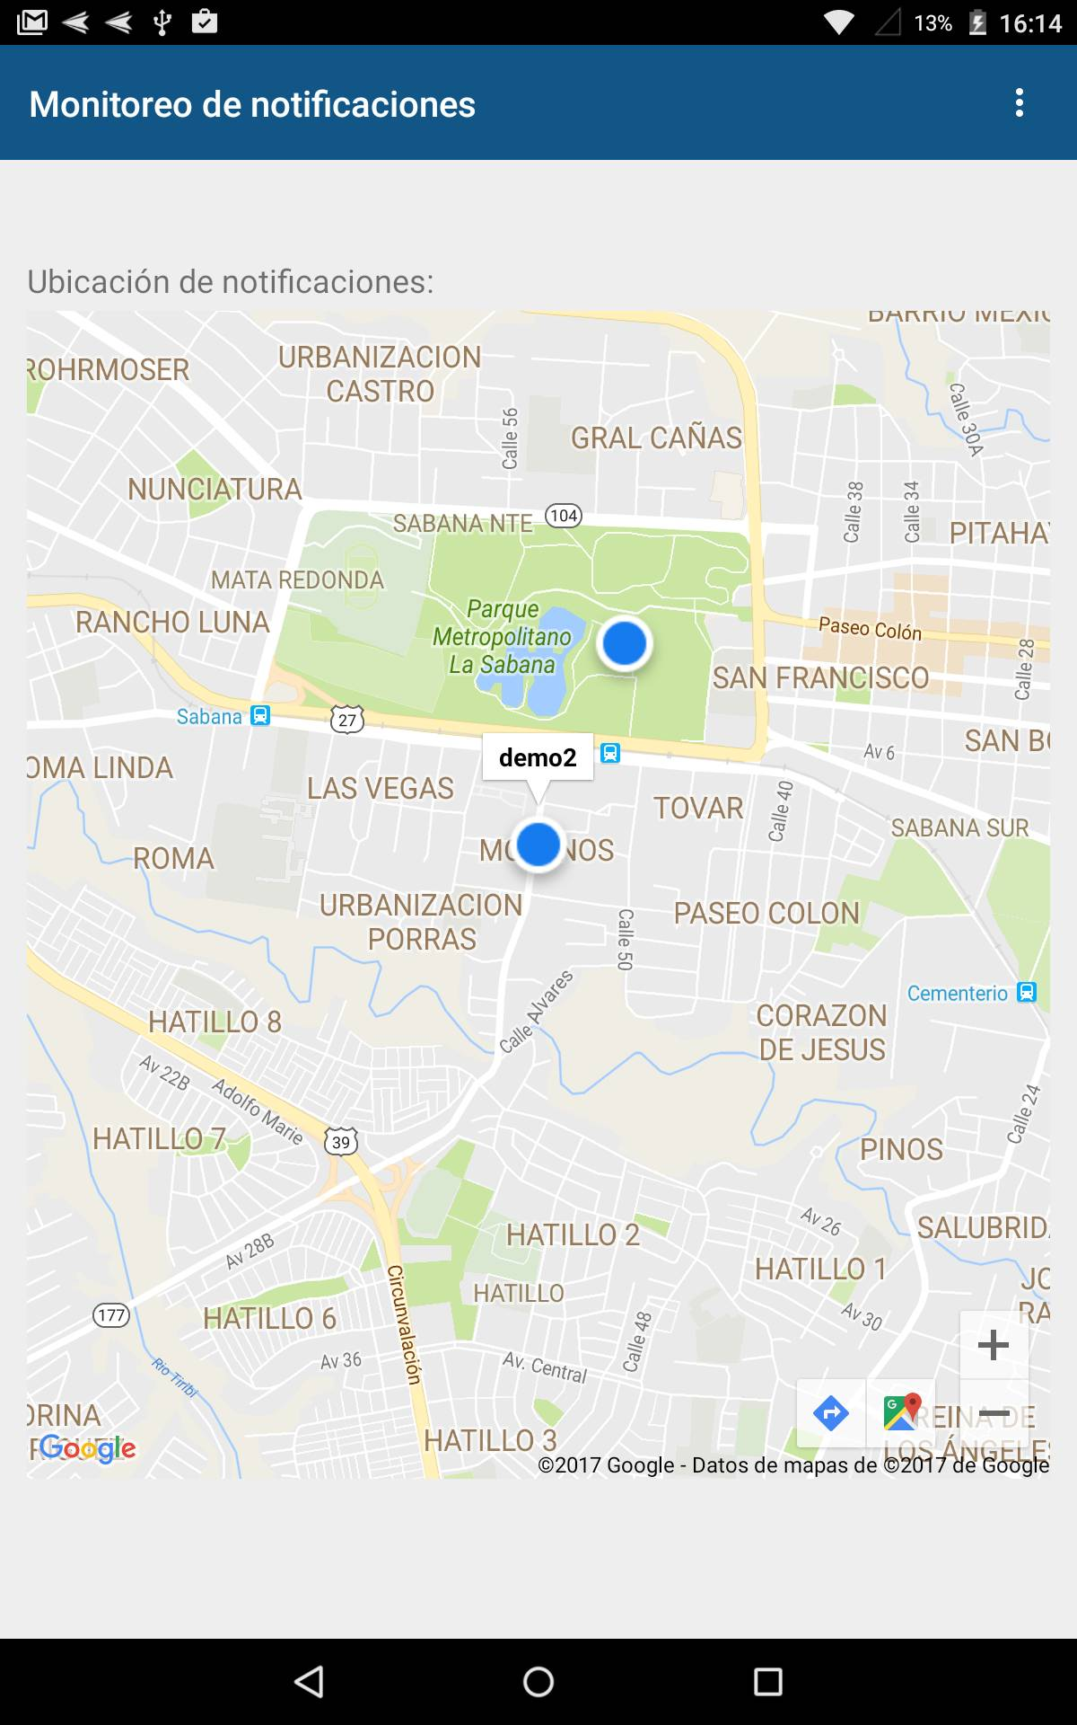

Los puntos azules representan la última posición registrada de cada uno de los notificadores. Si se selecciona el punto azul, puede visualizar el usuario del notificador.

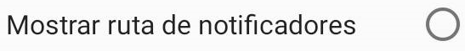
Si elige se muestra un mapa similar al siguiente:

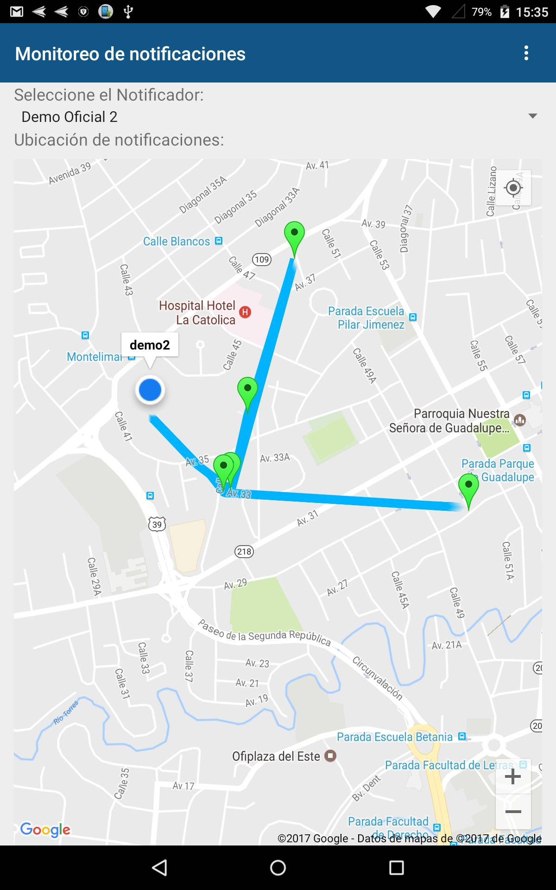
Para visualizar la ruta de un notificador, solo debe seleccionar el notificador en el filtro y se mostrará la última posición del notificador registrada (), el recorrido realizado por el notificador () de acuerdo a las posiciones registradas en su recorrido y el registro de la notificación diligenciada () que al seleccionarla, muestra el dato de la fecha y hora en que se efectuó el registro de la diligencia.
Para determinar la posición actual del dispositivo con el cual se están monitoreando las notificaciones presione el botón 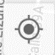.
Al presionar un marcador de las notificaciones, se va a desplegar la información del expediente y la fecha-hora a la cual fue diligenciada.
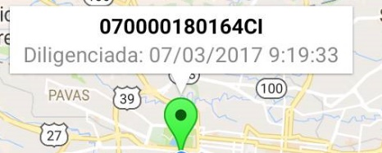

Funcionalidad del Notificador
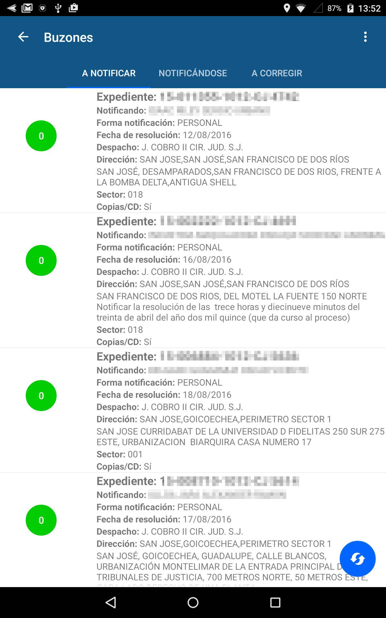
Al usuario al que se le asigne el perfil de Notificador, luego de validar sus credenciales, se le mostrará la siguiente pantalla:
Buzones habilitados:
A NOTIFICAR: Lista de notificaciones que tiene asignadas el notificador y que no les ha aplicado el proceso de Apertura de Jornada para ser entregada a los intervinientes del expediente.
NOTIFICÁNDOSE: Lista de notificaciones a las cuáles el notificador selecciono para el proceso de apertura de jornada diaria y que deben ser entregadas a los receptores.
A CORREGIR: Lista de notificaciones que fueron rechazadas por el Administrador y que deben ser corregidas de acuerdo a las observaciones que se le realizaron.

1.5.1 Acceso al menú principal del perfil Notificador
Para acceder al menú principal del Notificador, se debe seleccionar , con lo que se presenta la siguiente pantalla:
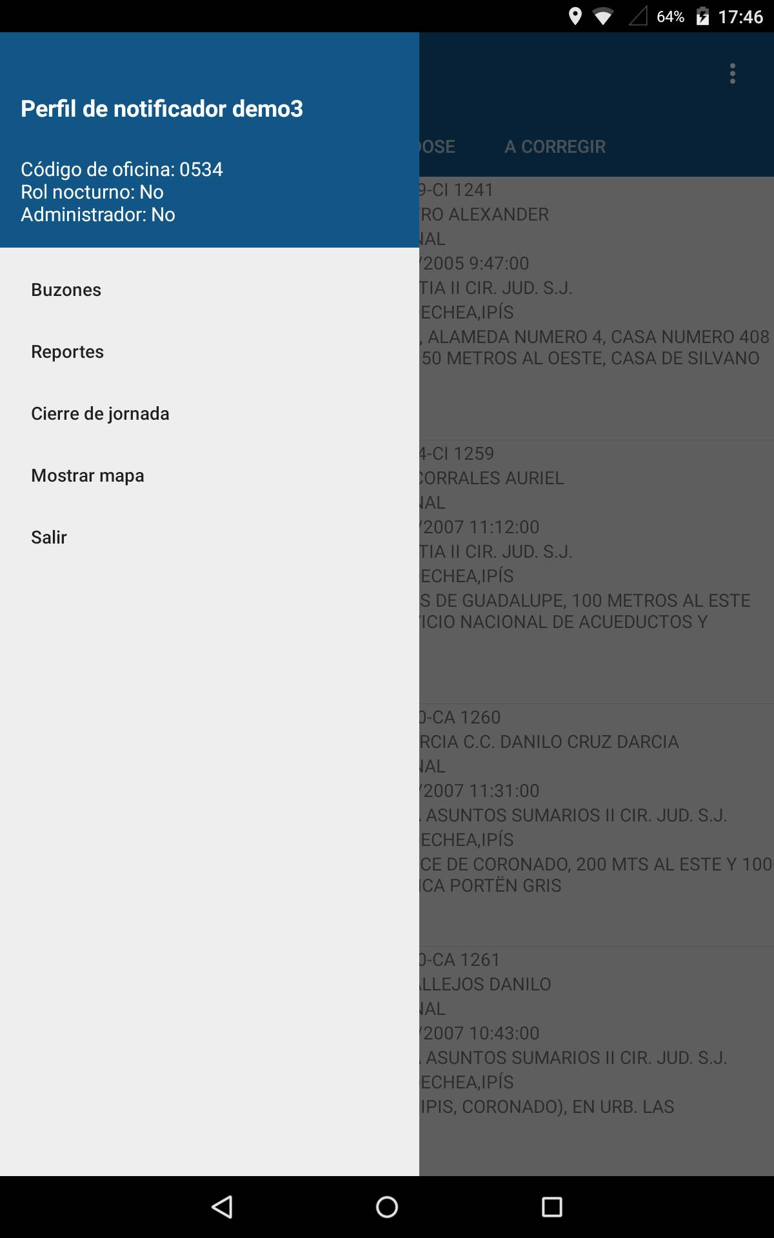

1.5.2 Buzón A NOTIFICAR
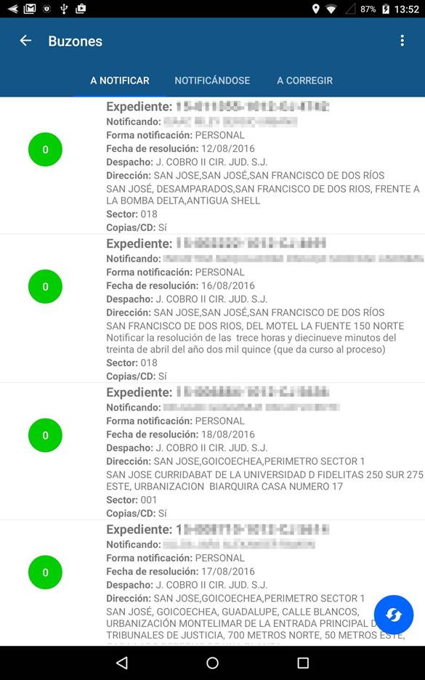
En este buzón se muestran las notificaciones que tiene asignadas el notificador y que no les ha aplicado el proceso de Apertura de Jornada o asignación.
Si elige , se muestran las opciones que se pueden ejecutar en este buzón:
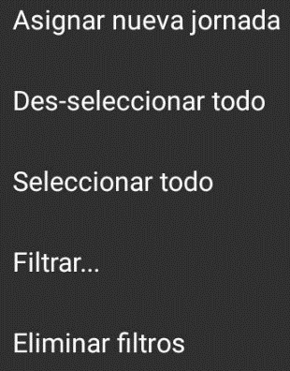
Permite seleccionar todas las notificaciones del buzón, pasando su apariencia a 
Permite eliminar la marca de selección de las notificaciones que así lo indican, pasando a su estado original el círculo que las representa.
Permite eliminar los filtros y mostrar la consulta como la primera vez que se ingresa al buzón.

- 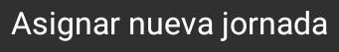
Permite realizar la apertura de jornada del notificador, para las notificaciones seleccionadas . Para que se realice la apertura de la jornada el mínimo de notificaciones a asignar deben ser igual al establecido y las notificaciones deben pertenecer a la jornada correspondiente a la hora actual. La jornada diurna comprende de 07:30 a.m. a las 04:30 p.m. y la jornada nocturna corresponde comprende de las 04:30 p.m. a las 07:30 a.m. Si ya existe una jornada abierta para el notificador, no se muestra la opción en el menú.
Los mensajes que se muestran por incumplir las condiciones anteriores son los siguientes:
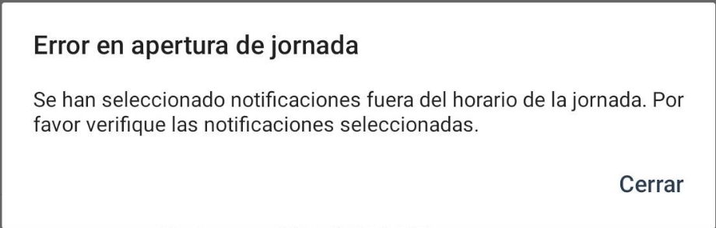
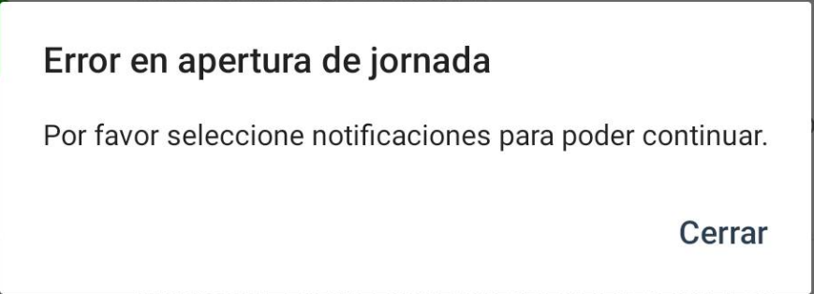
Si las notificaciones seleccionadas no incumplen las validaciones anteriores, se presenta el siguiente mensaje:
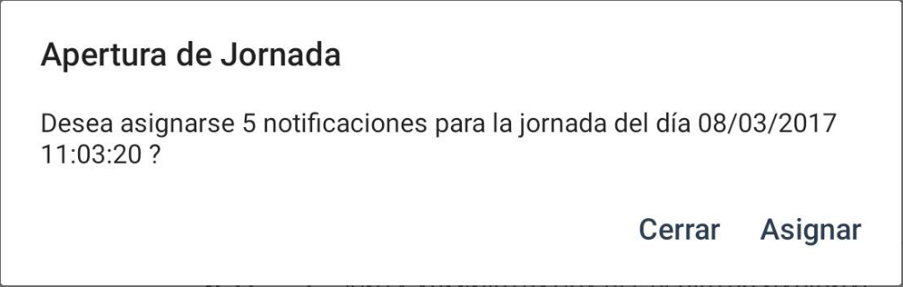
Seleccione ASIGNAR para para confirmar la ejecución del proceso.
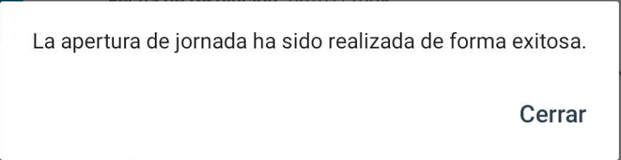

Al seleccionar esta opción se muestran los filtros que se pueden activar en el buzón (Sector, Prioridad, Jornada, Copias). La pantalla de filtros es la siguiente:
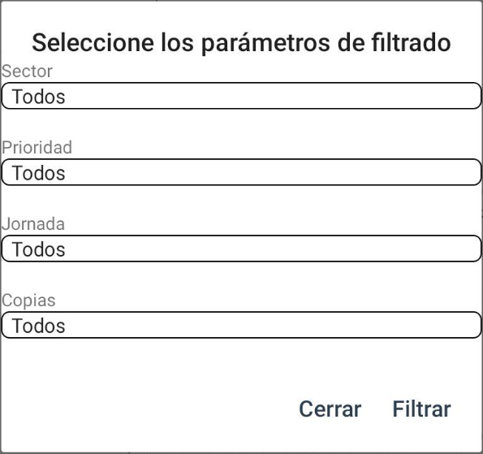
Para realizar el filtrado de la lista del buzón, seleccione FILTRAR. Si la consulta no encuentra notificaciones con los parámetros asignados, se muestra el siguiente mensaje:
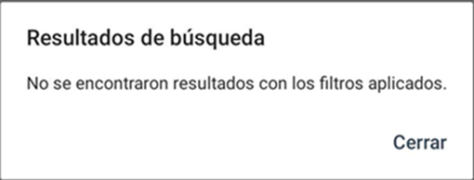

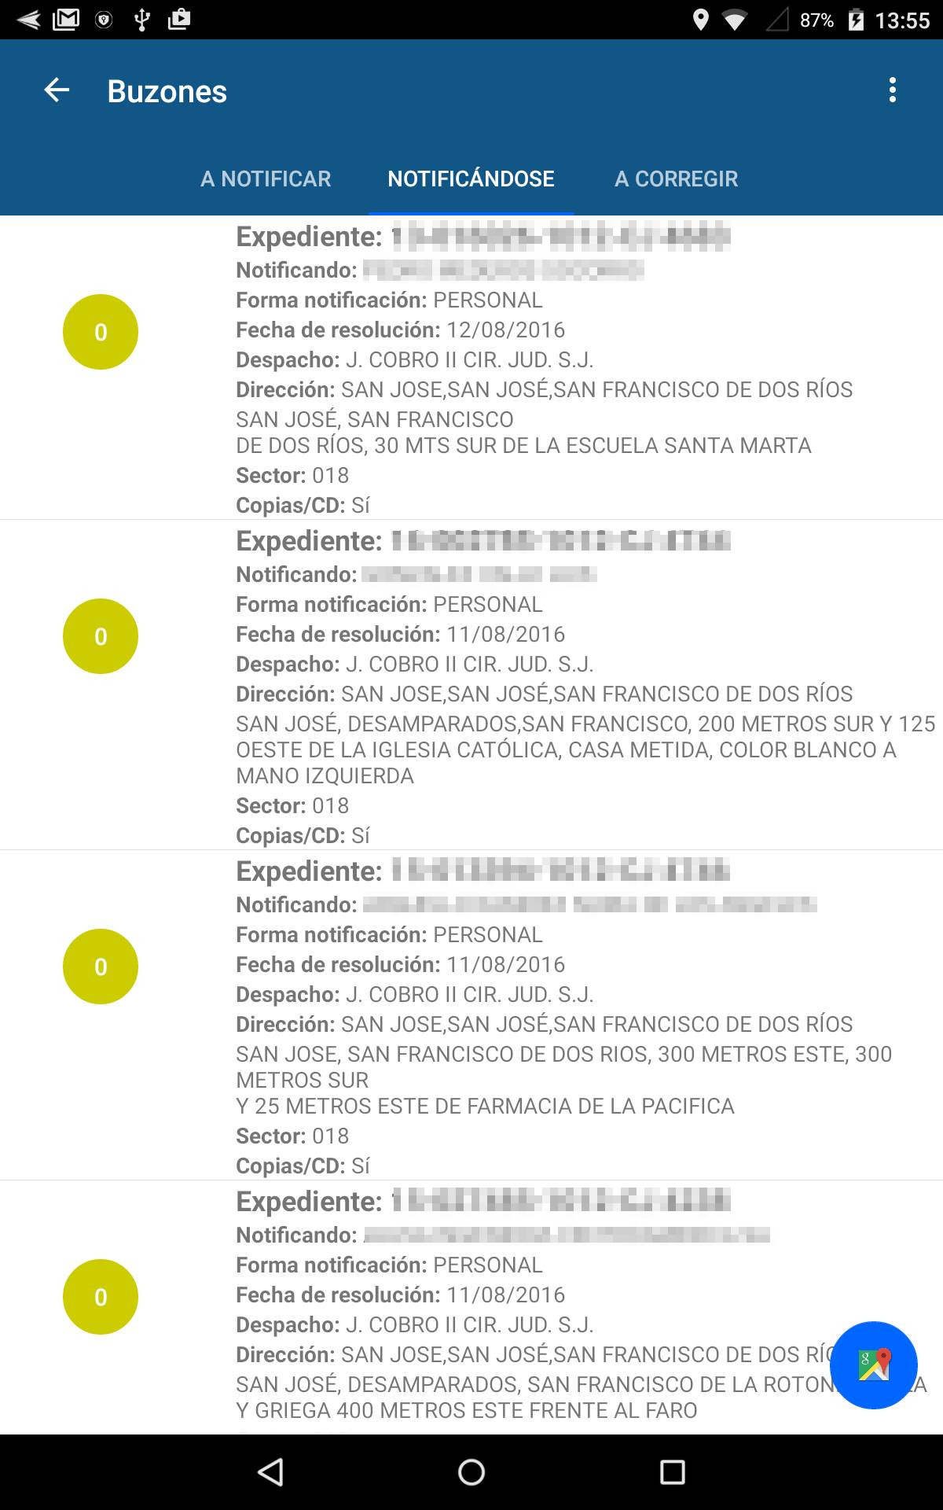
1.5.3 Buzón NOTIFICÁNDOSE
En este buzón se muestran las notificaciones asignadas en la apertura de jornada y que deben entregarse a los receptores. Si elige , se muestran las opciones que se pueden ejecutar en este buzón:
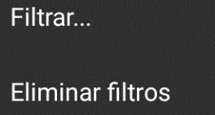
Al seleccionar esta opción, se muestran los filtros que se pueden activar en el buzón (Sector, Prioridad, Jornada, Copias, Despacho). La pantalla de filtros es la siguiente:
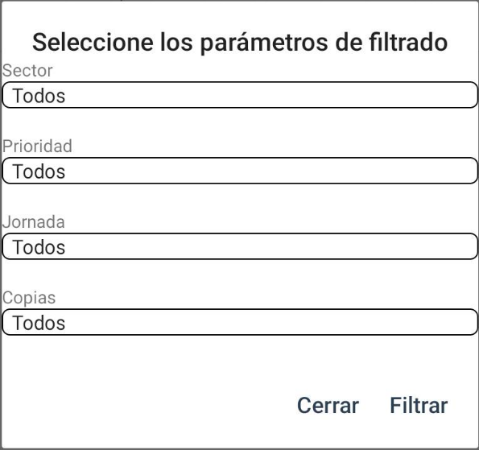
Para realizar el filtrado de la lista del buzón, seleccione FILTRAR. Si la consulta no encuentra notificaciones con los parámetros asignados, se muestra el siguiente mensaje 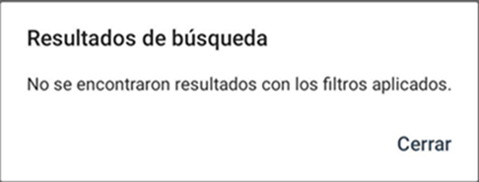

-  Permite visualizar la última posición registrada del notificador (), las notificaciones que se encuentran en estado notificándose () y el registro de la notificación diligenciada (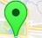) que al seleccionarla, muestra el número de expediente y el dato de la fecha y hora en que se efectuó el registro de los datos.
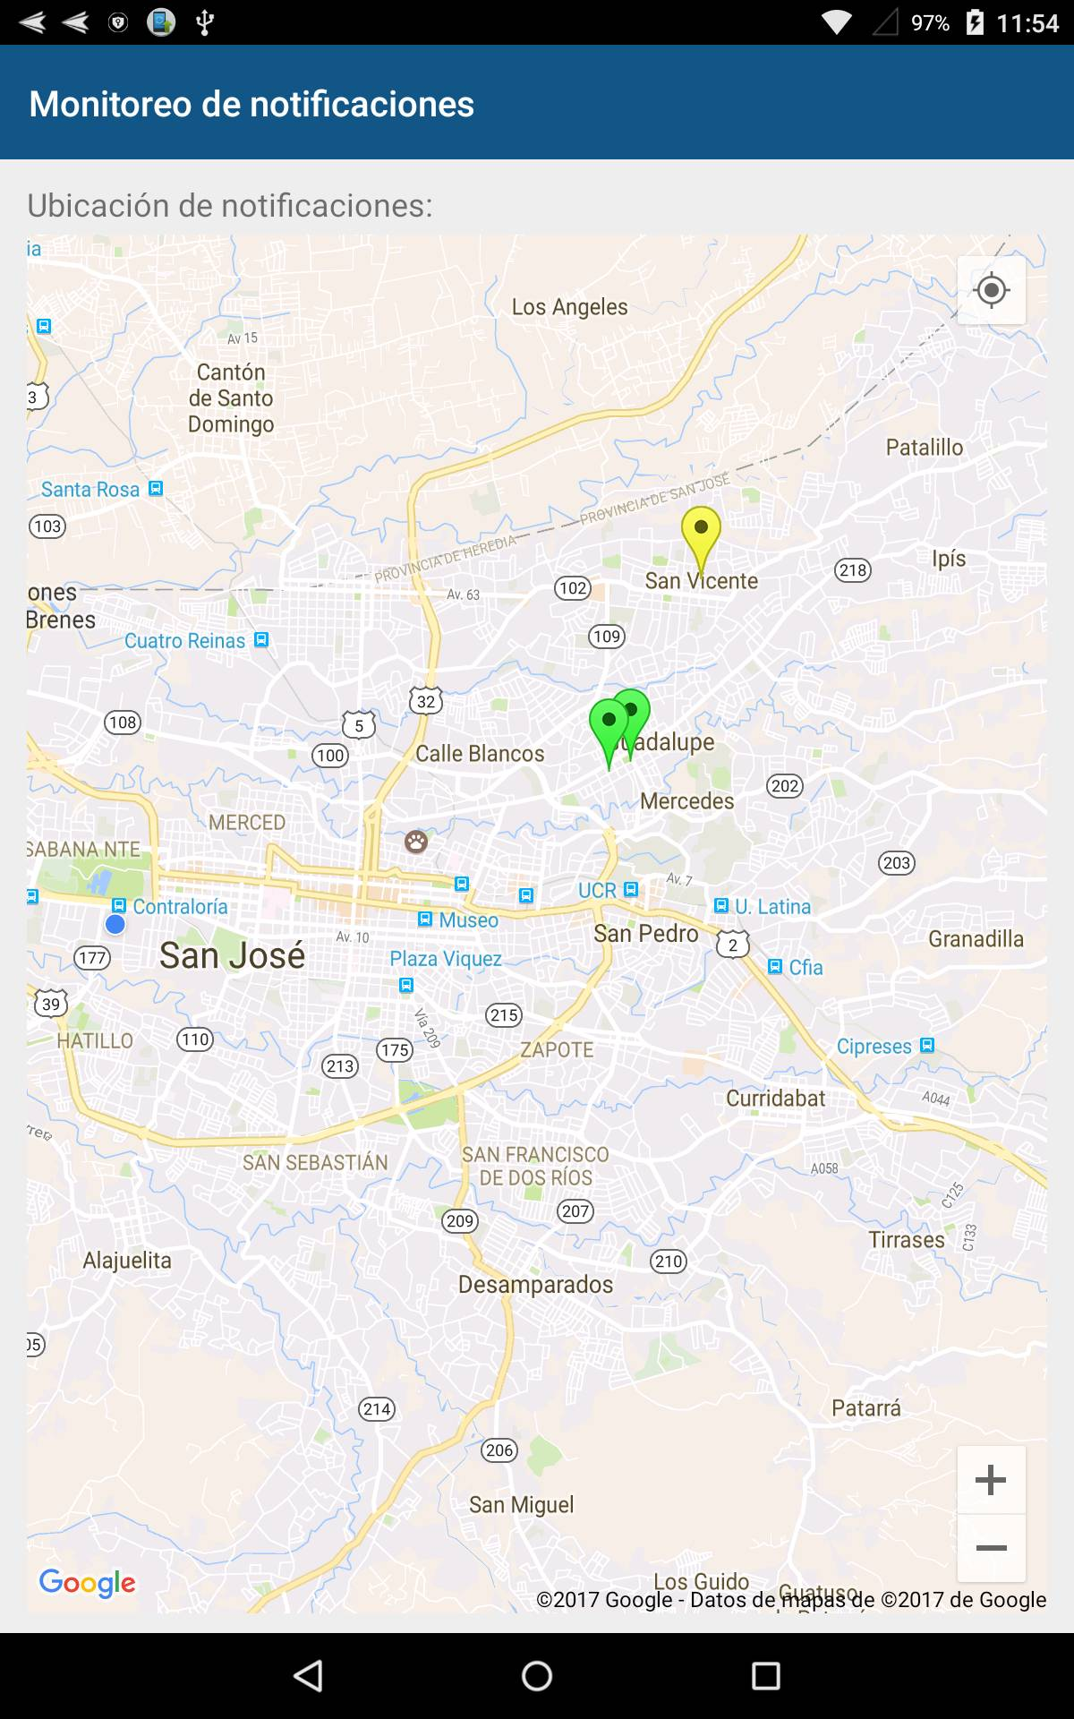

1.5.3.1 Registro de datos y reintentos
En este buzón NOTIFICÁNDOSE se permite el registro de datos de la entrega de la notificación y el registro de reintentos de entrega. Seleccione la notificación que desea procesar en la lista del buzón y vaya al detalle de la misma:
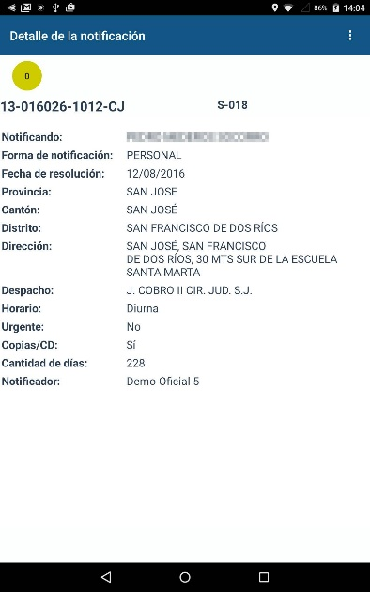

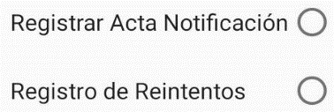

Si elige , se muestran las opciones a ejecutar para la notificación:

Para proceder debe seleccionar la opción deseada

Registrar acta de notificación
Al seleccionar 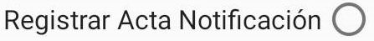 se muestra la pantalla para el registro de la información de la entrega de la notificación, donde se debe indicar el resultado positivo o negativo.

Resultado positivo
Para el registro del resultado positivo, la pantalla se muestra de la siguiente manera:

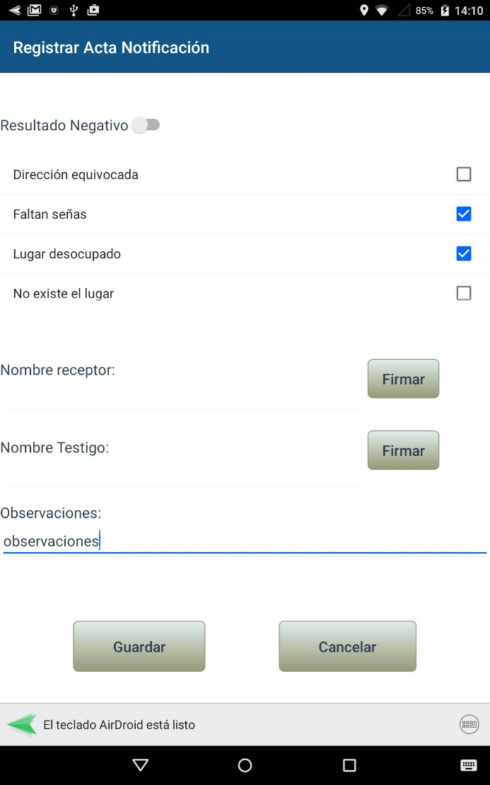
Los datos a registrar cuando el resultado de la entrega de la notificación es positivo son los siguientes:
- Resultado positivo: Debe quedar seleccionado así:
- Razón: Escoger el resultado de la lista. Al seleccionarla se muestra una lista como la siguiente:

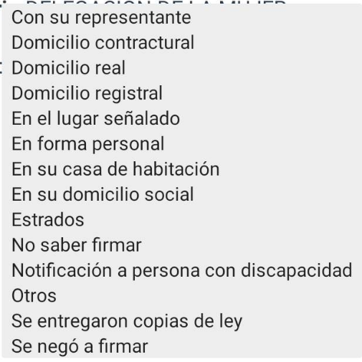

Si selecciona Otros, se habilita un campo para que pueda digitar la razón.
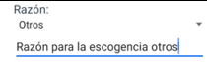

- Nombre del receptor y firma
Debe indicar el nombre del receptor y capturar la firma del mismo seleccionando el botón 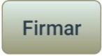
Ambos datos son obligatorios.
- Nombre del testigo y firma (Cuando aplique)
Debe indicar el nombre del testigo y capturar la firma del mismo seleccionando el botón 
- Observaciones
Debe indicar las observaciones que considere pertinentes relacionadas con la entrega de la notificación 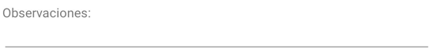

- Registro de firma
La firma se registra en la siguiente porción de la pantalla:
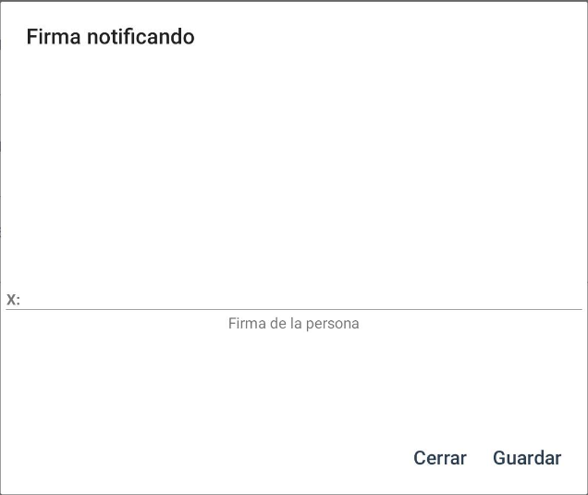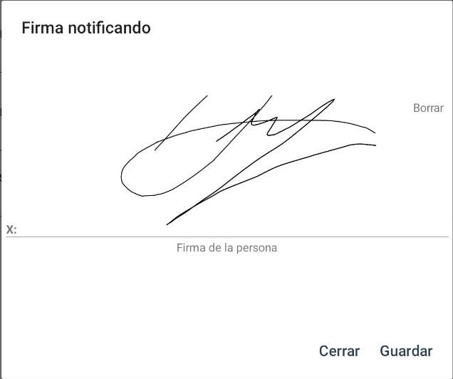

Una vez realizada la misma se selecciona GUARDAR para que la firma quede asociada a la notificación.

- Guardar datos
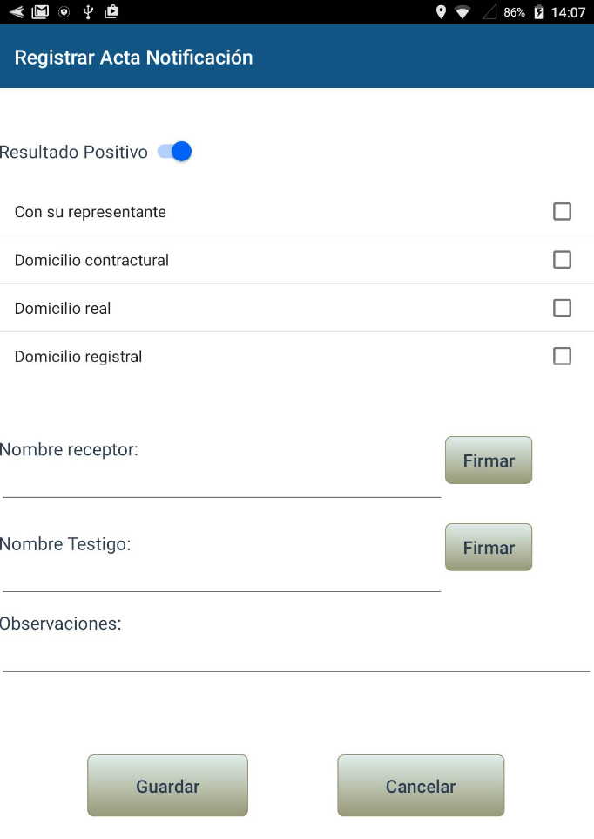
Para actualizar la notificación con los valores digitados, debe seleccionar 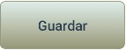
con lo que se muestra siguiente mensaje:
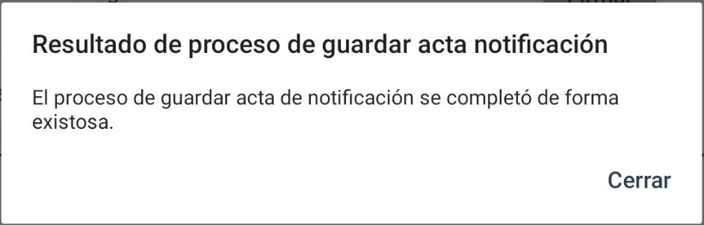

Resultado negativo
Para el registro del resultado negativo, la pantalla se muestra de la siguiente manera:
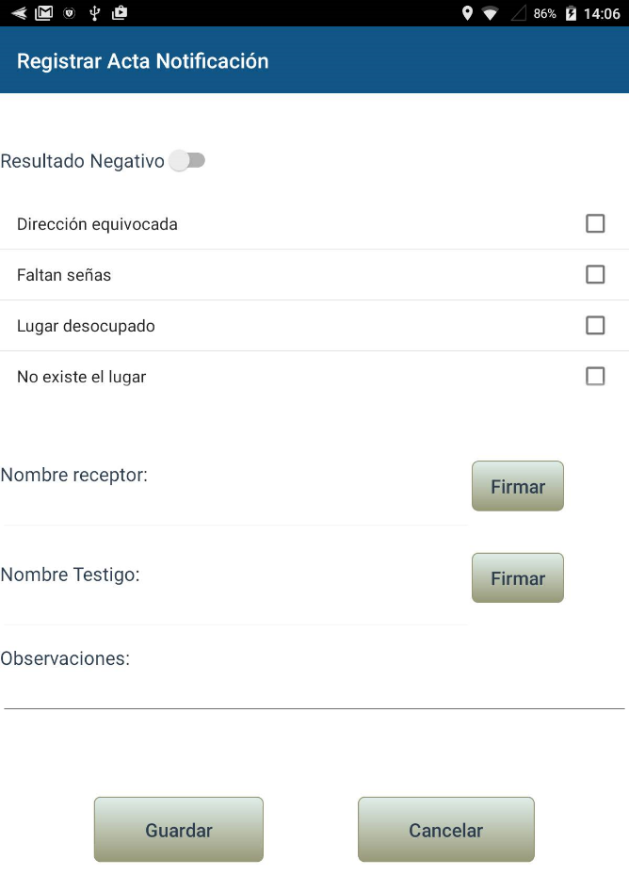
Los datos a registrar cuando el resultado de la entrega de la notificación es negativo son los siguientes:

- Resultado negativo: Debe quedar seleccionado así:
- Razón: Escoger el resultado de la lista . Al seleccionarla se muestra una lista como la siguiente:
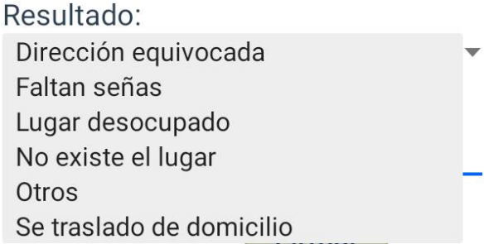

Si selecciona Otros, se habilita un campo para que pueda digitar la razón.


- Observaciones
Debe indicar las observaciones que considere pertinentes del trámite de la notificación. Es obligatorio

- Guardar datos
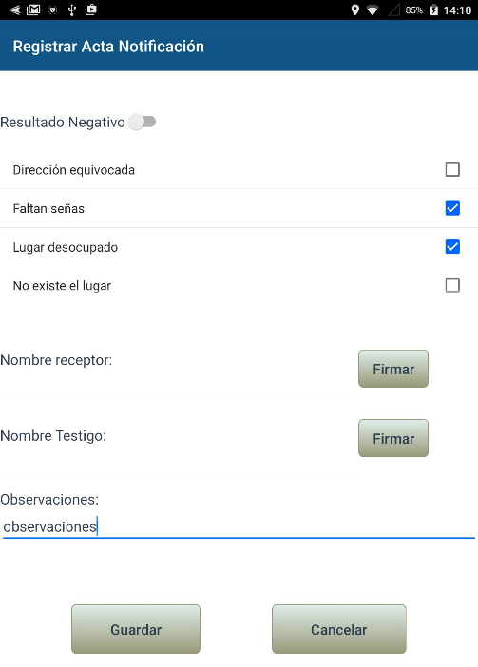
Para actualizar la notificación con los valores digitados, debe seleccionar 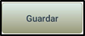
con lo que se muestra siguiente mensaje:

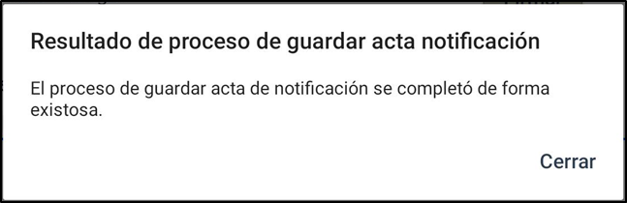
Registro de reintentos
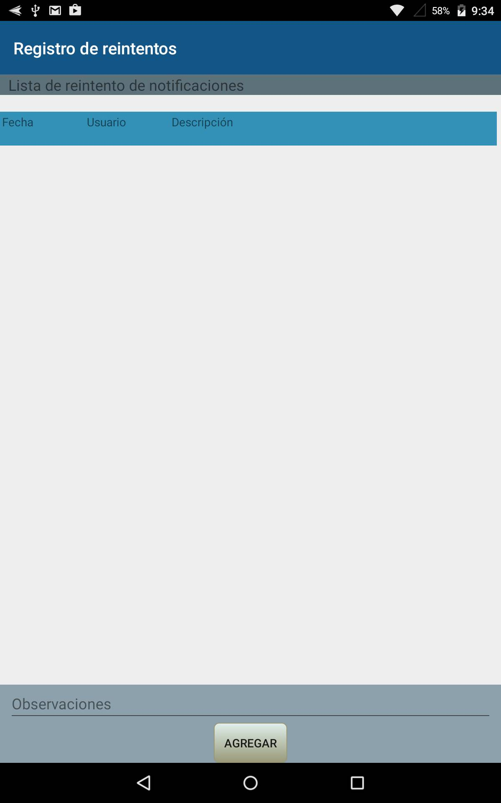
Al seleccionar se muestra la pantalla para el registro de la información del intento de entrega de la notificación, donde se debe indicar la observación o razón del por qué no se pudo entregar la notificación al notificando. En la lista se muestran los reintentos de entrega de la notificación y el motivo u observación relacionada a cada reintento.

Debe indicar un valor para el campo observaciones y luego seleccionar 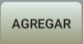.

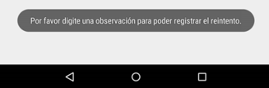
Si no se indica una observación, se muestra un mensaje en la parte inferior de la pantalla:

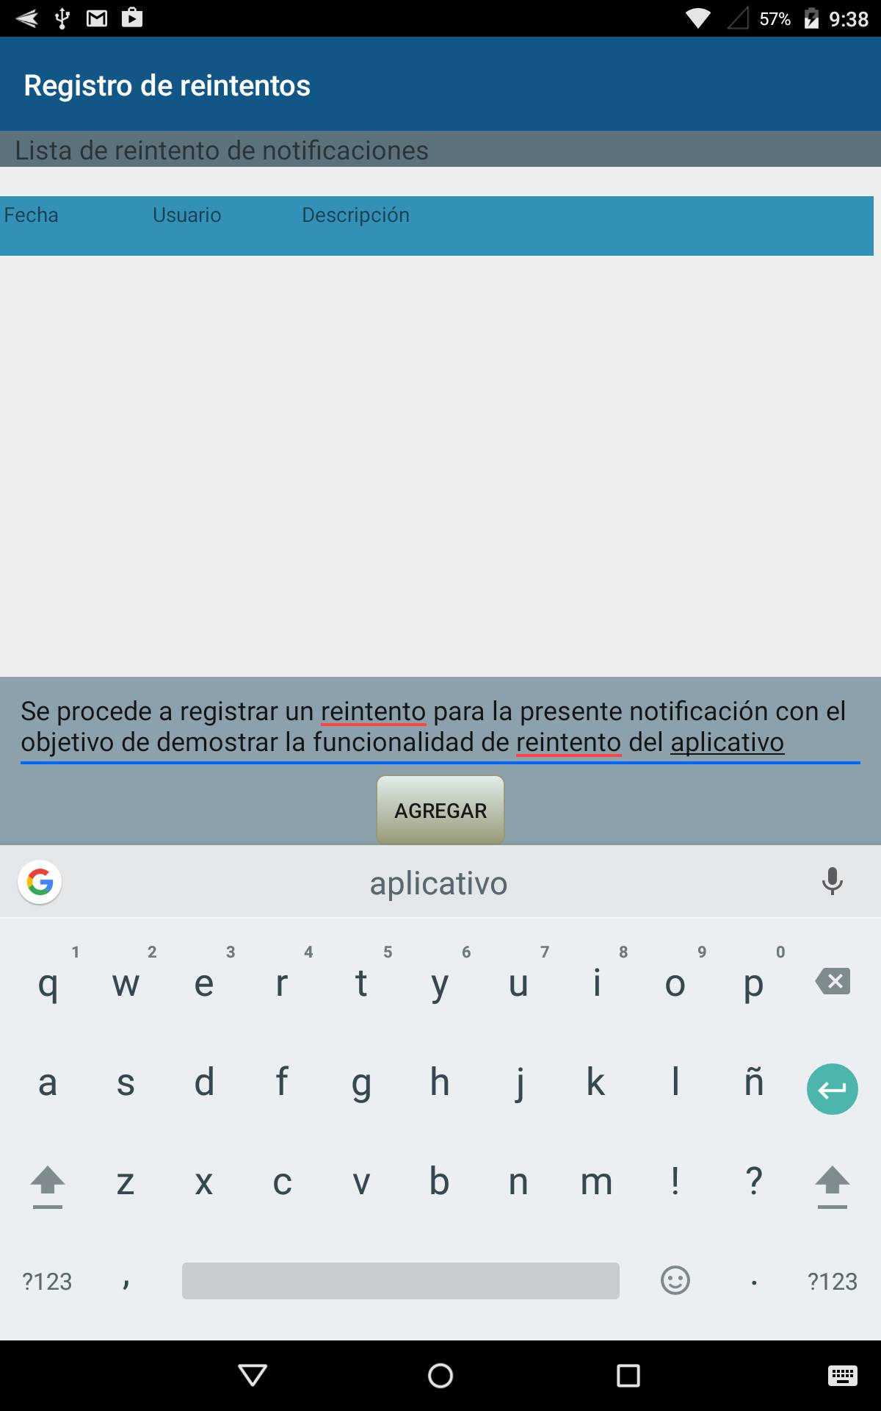
Al indicar la observación y seleccionar 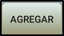, se muestra el siguiente mensaje
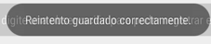
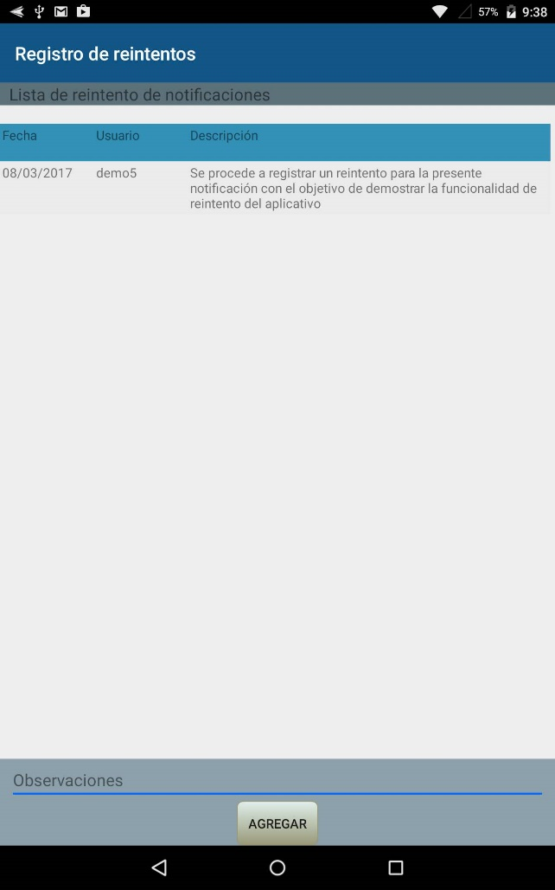
y el reintento es incorporado a la lista de reintentos de notificación.

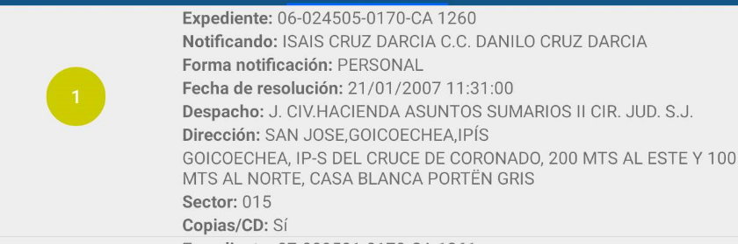
Al salir de la pantalla de reintentos, el mismo se ve reflejado en el círculo indicador de la notificación en el listado del buzón.

1.5.4 Buzón A CORREGIR
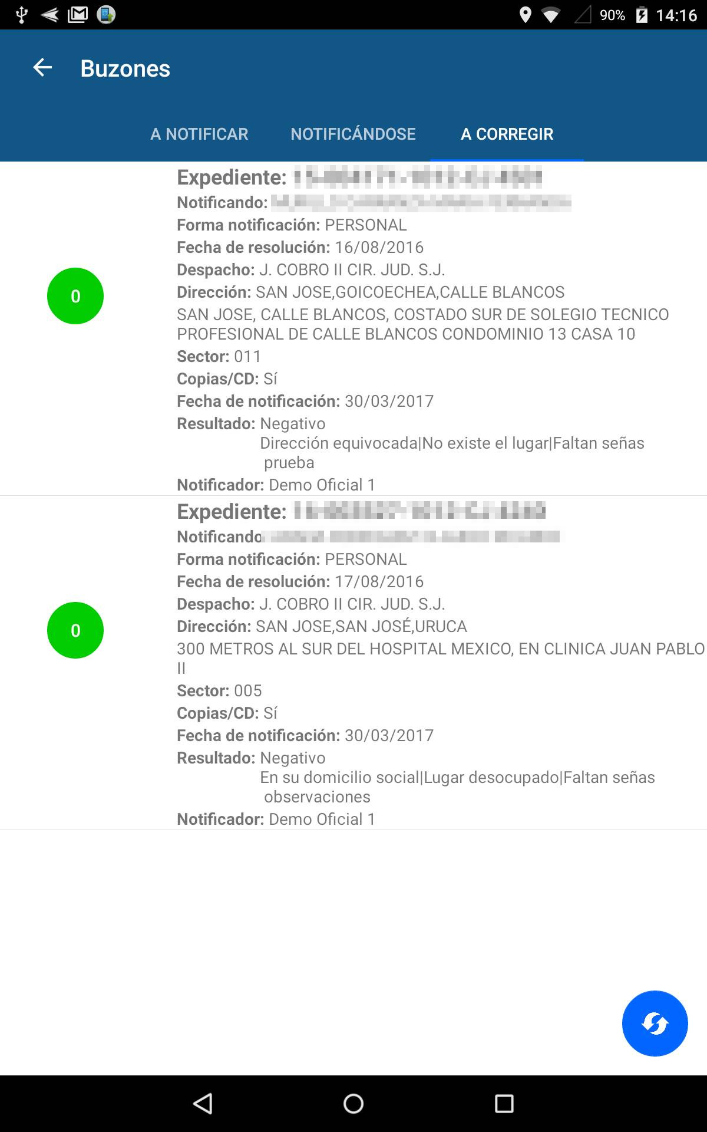
En este buzón se muestran las notificaciones que el Administrador rechazó por alguna razón. Estas notificaciones tienen que ser corregidas por el notificador.

En este buzón el trato de las notificaciones es individualizado, por lo tanto no se presentan opciones de funcionalidad en el mismo.
Cuando se selecciona una notificación se siguen los mismos pasos definidos en el registro de datos del buzón NOTIFICÁNDOSE.

Seleccione la notificación y vaya al detalle de la misma.
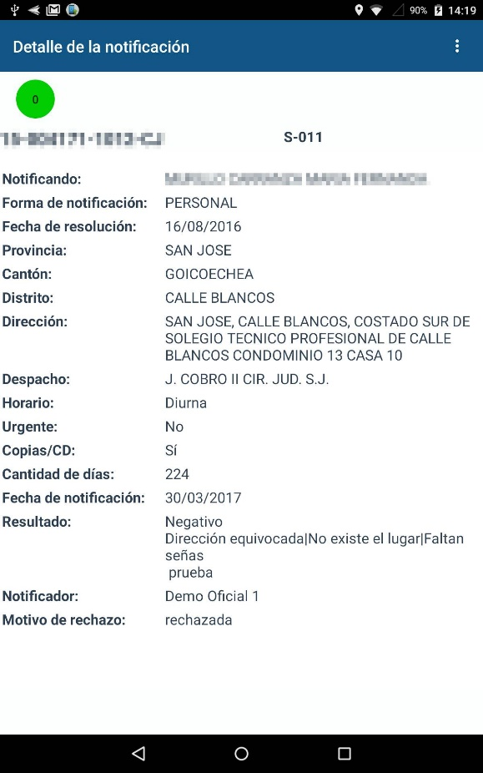

Elija  y seleccione 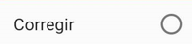, con lo que se muestra la pantalla para que se registre el resultado positivo o negativo de la notificación y los datos correspondientes al resultado, razón y observaciones.

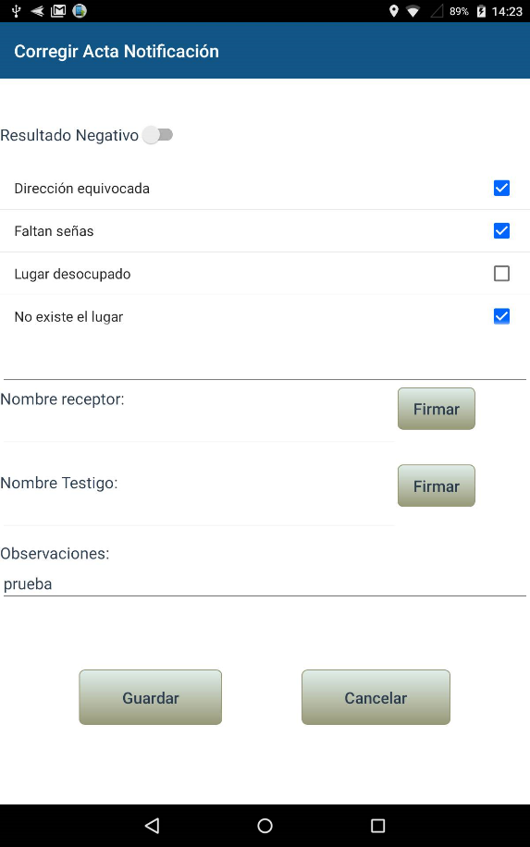
Al seleccionar la opción 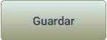, se muestra el siguiente mensaje
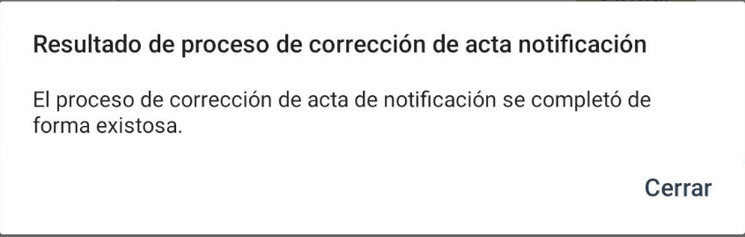
Si no digita el dato de Observaciones, se muestra el siguiente mensaje:
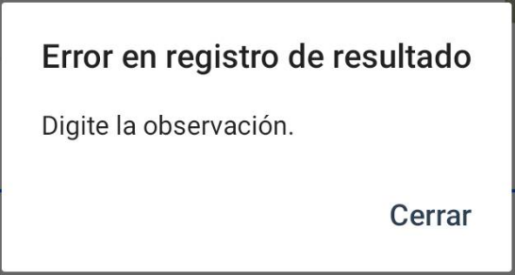

1.5.5 Reportes
El acceso a los reportes disponibles asociados al perfil del Notificador se hace desde el menú principal del perfil:
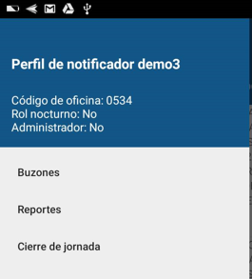
Una vez seleccionada la opción  se presentan los reportes disponibles:

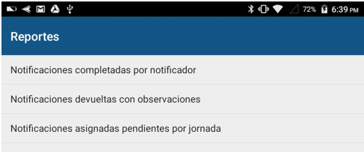

Filtros de fechas
Los filtros de cada reporte poseen una lista de valores para seleccionar su dato o valor. Para el caso específico de las fechas se presenta un calendario donde se puede seleccionar la fecha deseada:

Las fechas deben estar en el rango de los últimos tres meses para ser válida y la fecha inicial debe ser menor o igual a la fecha final del periodo que se desea consultar.
En caso de que las fechas no cumplan con lo explicado anteriormente, se muestra el siguiente mensaje:
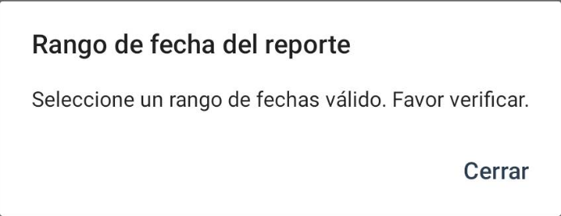

Generación de reporte
Cuando se genera el reporte y no se obtiene información con los datos seleccionados en los filtros, se muestra el siguiente mensaje:
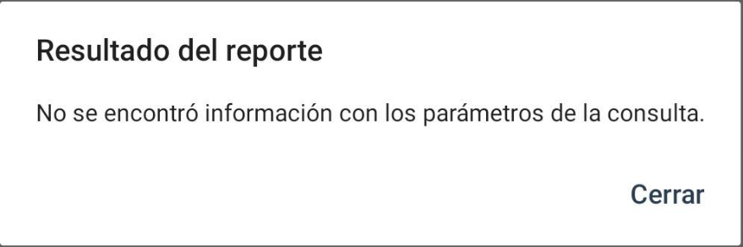

1.5.5.1 Reporte de notificaciones completadas por notificador

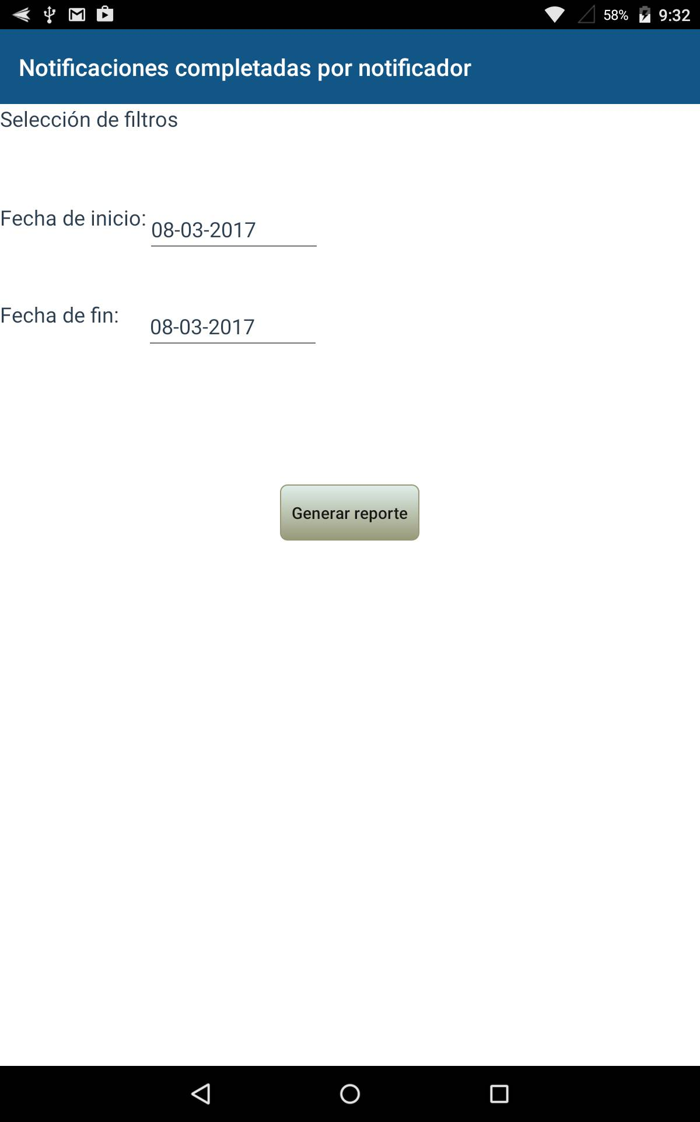
Filtros
Fecha de inicio y fecha de fin: Se debe indicar el periodo a consultar. Para indicar la fecha del calendario, debe seleccionar el campo

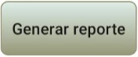
Permite ejecutar el reporte.

El siguiente es un ejemplo del resultado del reporte:
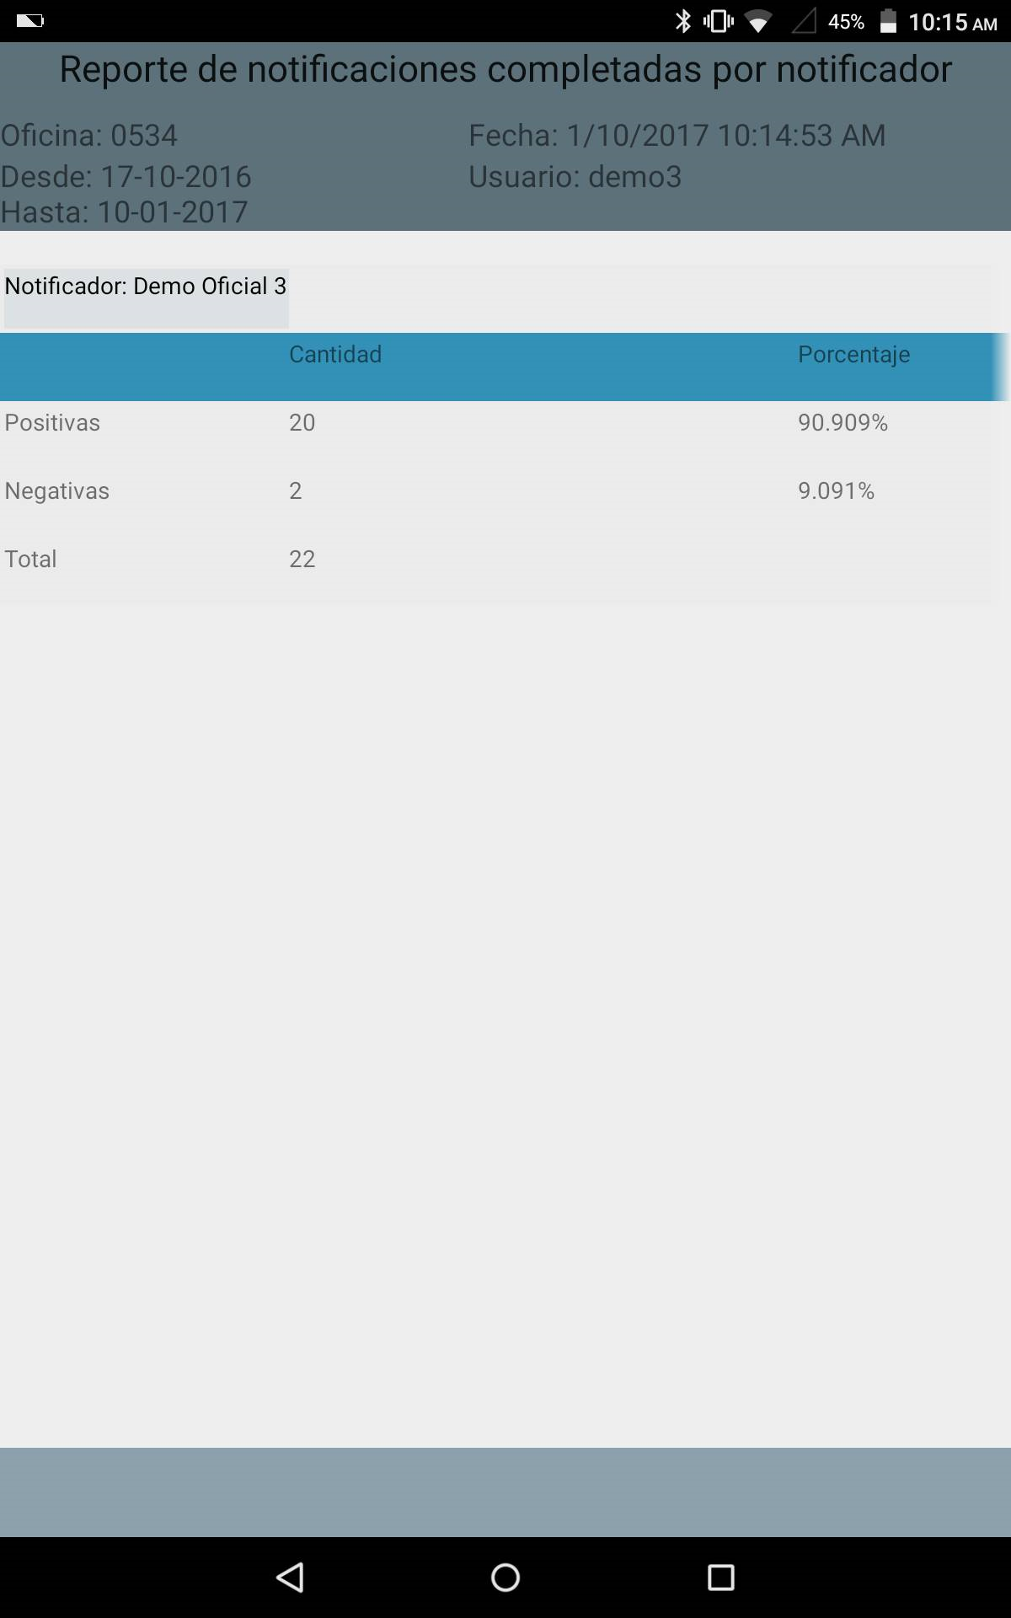

1.5.5.2 Reporte de notificaciones devueltas con observaciones

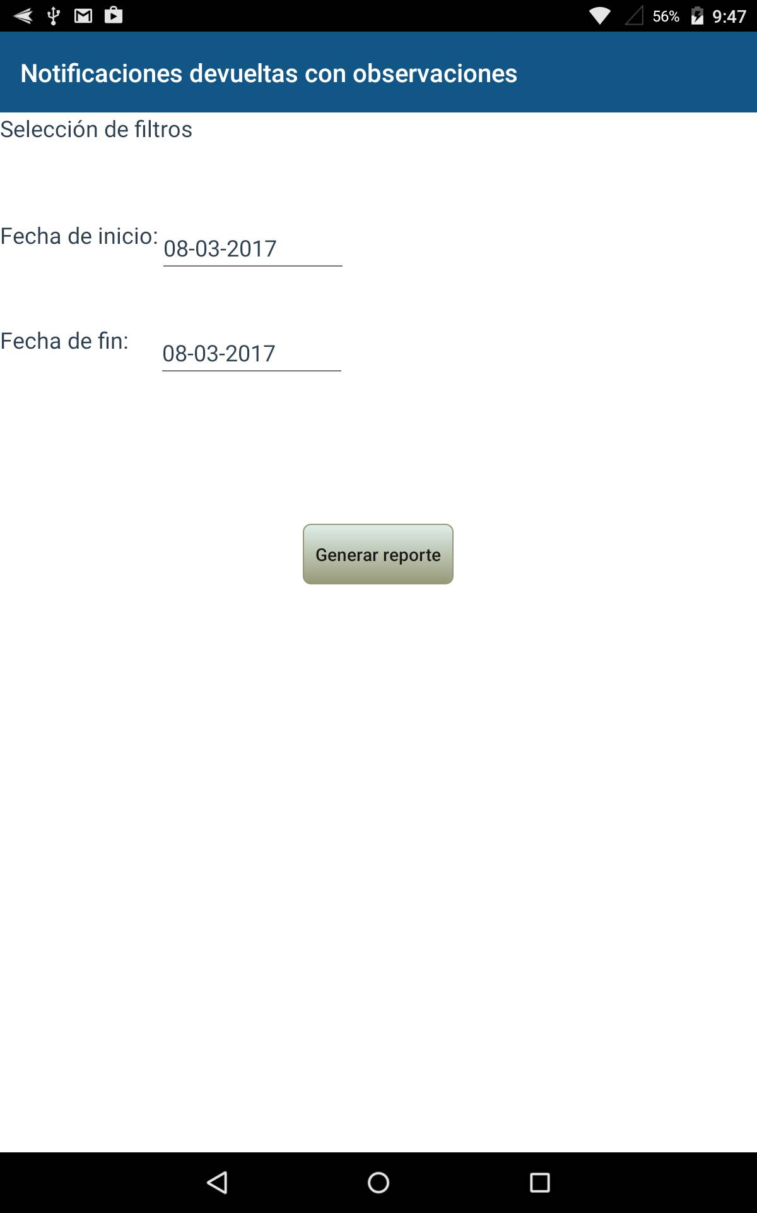
Filtros
Fecha de inicio y fecha de fin: Se debe indicar el periodo a consultar. Para indicar la fecha debe seleccionar la el campo


Permite ejecutar el reporte

El siguiente es un ejemplo del resultado del reporte:
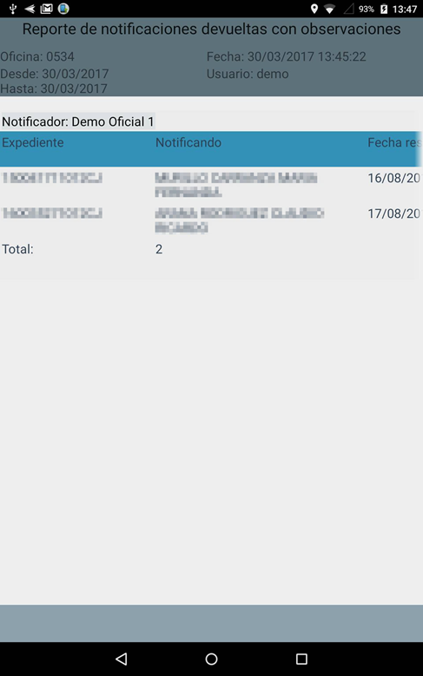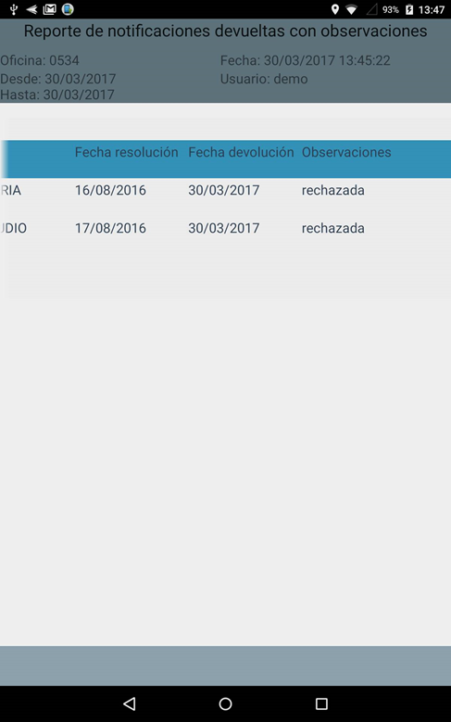

1.5.5.3 Reporte de notificaciones asignadas pendientes por jornada
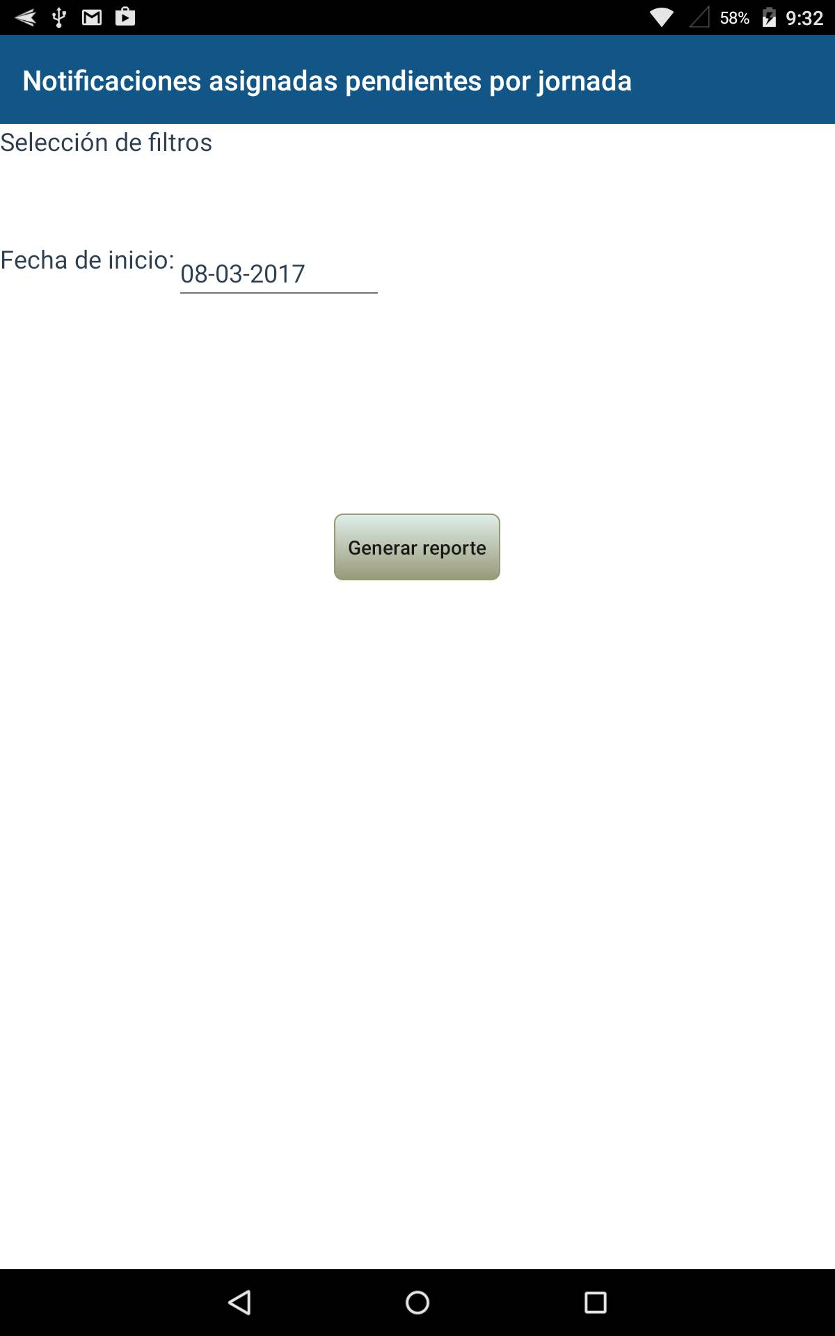
Filtros
Fecha de inicio: Se debe indicar la fecha que se desea consultar. Para indicar la fecha debe seleccionar el campo

Permite ejecutar el reporte


El siguiente es un ejemplo del resultado del reporte:

1.5.6 Cierre de jornada
Cuando el notificador ha terminado su labor en la jornada que tiene activa debe ejecutar el cierre de la misma. Para realizar esta labor debe ir al menú principal del perfil, seleccionar  y luego :
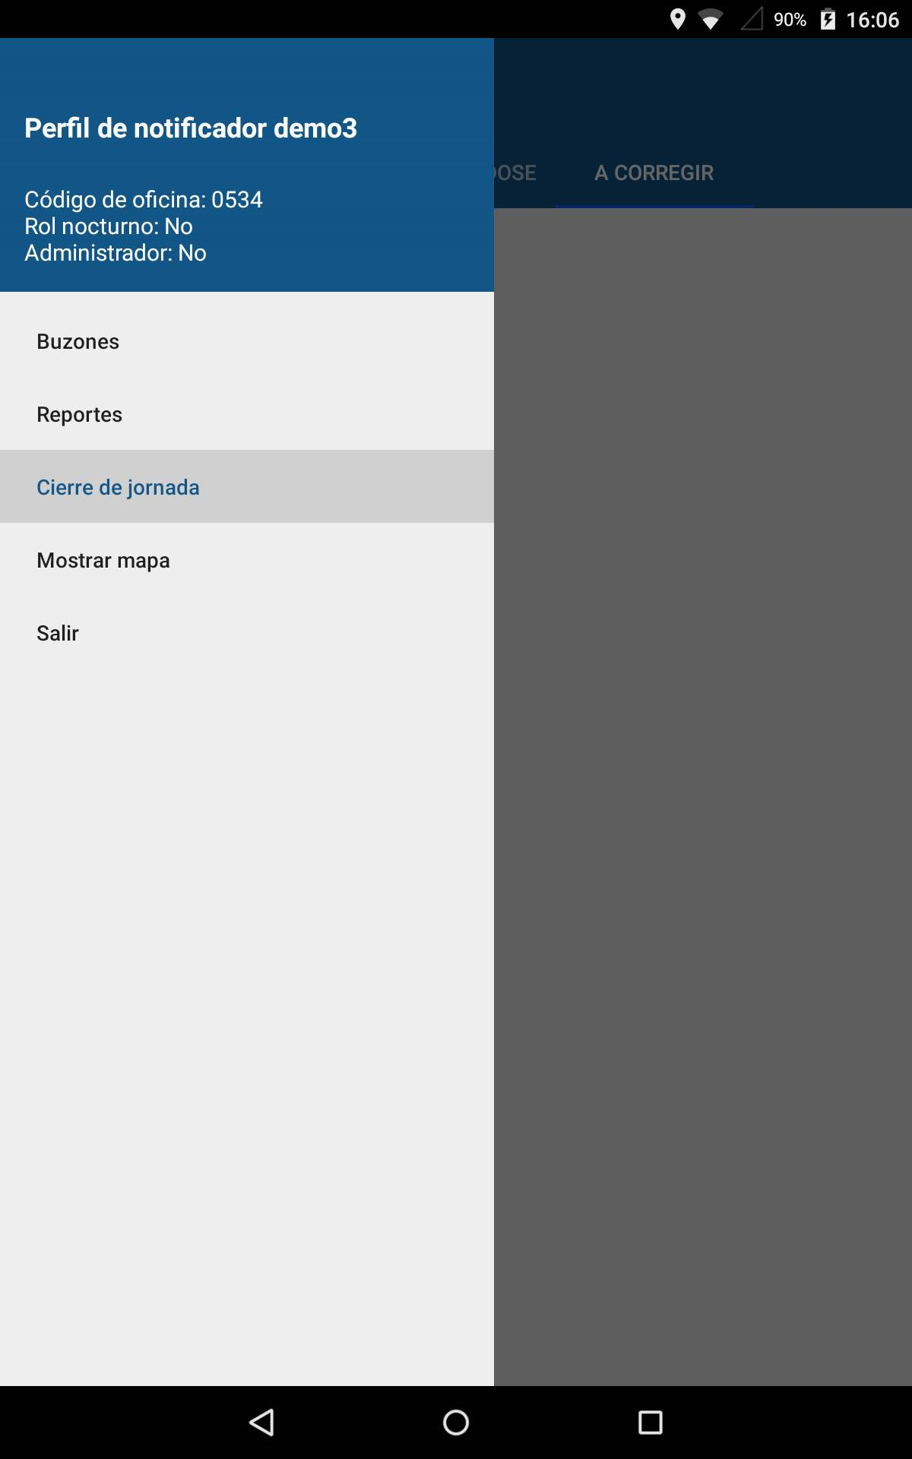
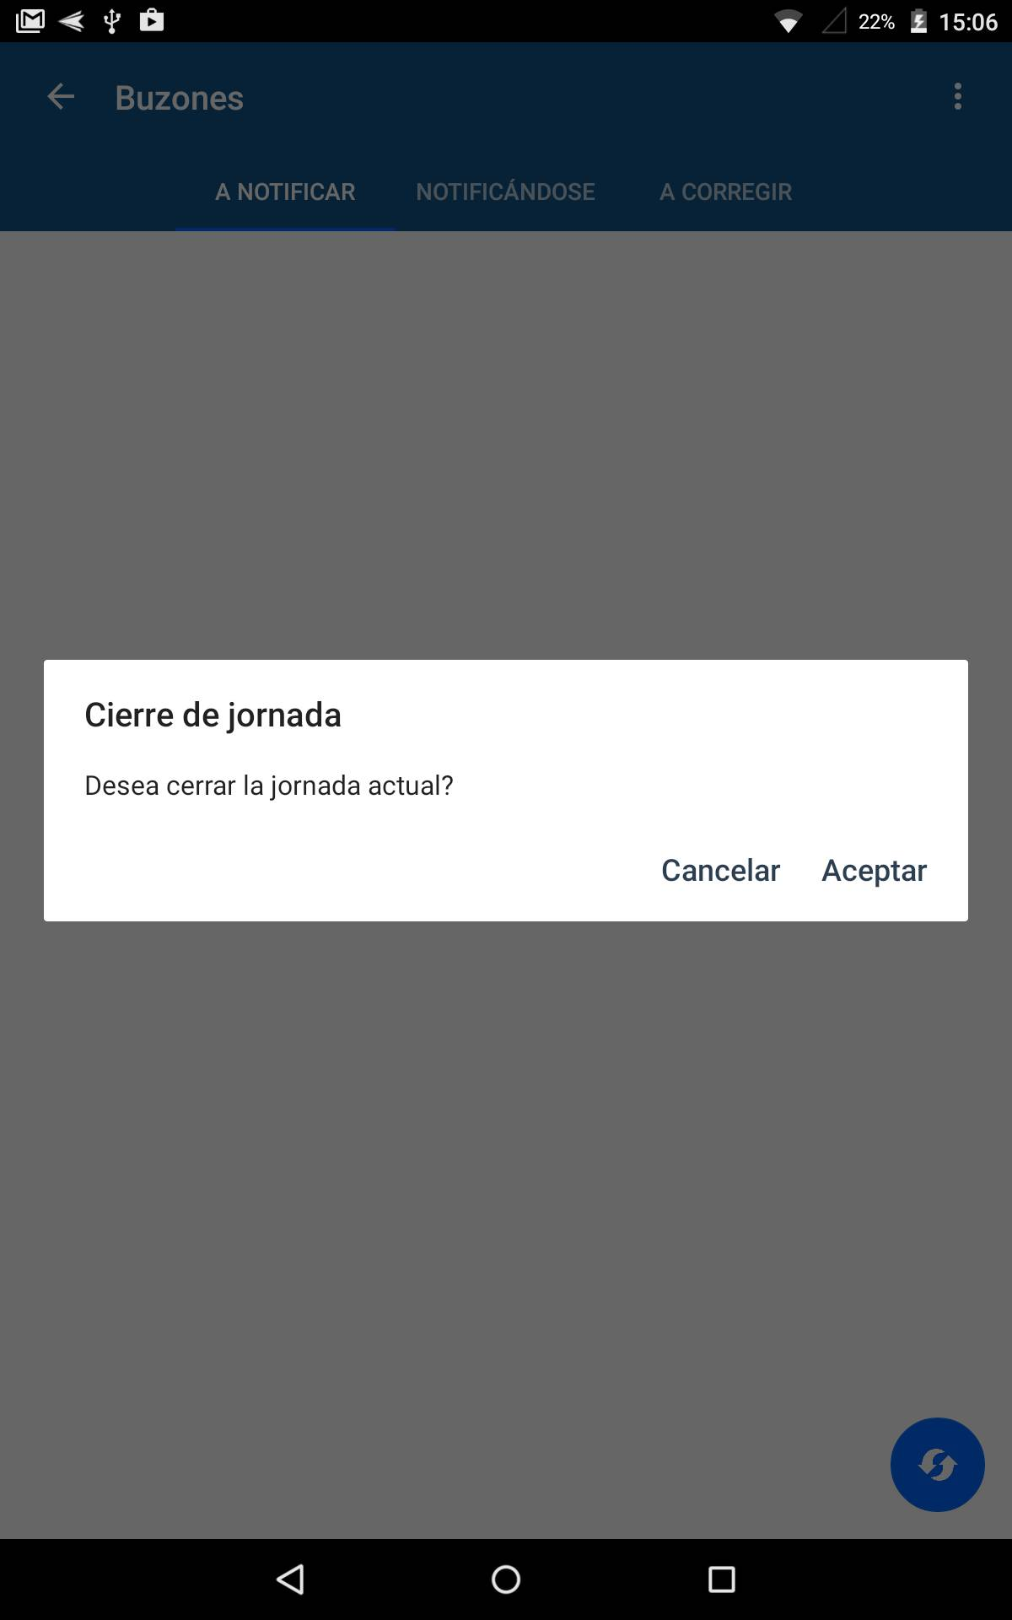
Si se cumplen todos los requisitos para el cierre de la jornada, la misma podrá ser efectiva. Para realizar el cierre debe existir una jornada activa.

Seleccione ACEPTAR para que se muéstrela pantalla de resumen y confirme el cierre.

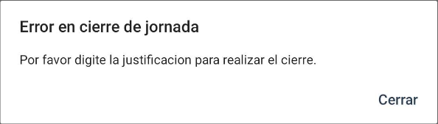
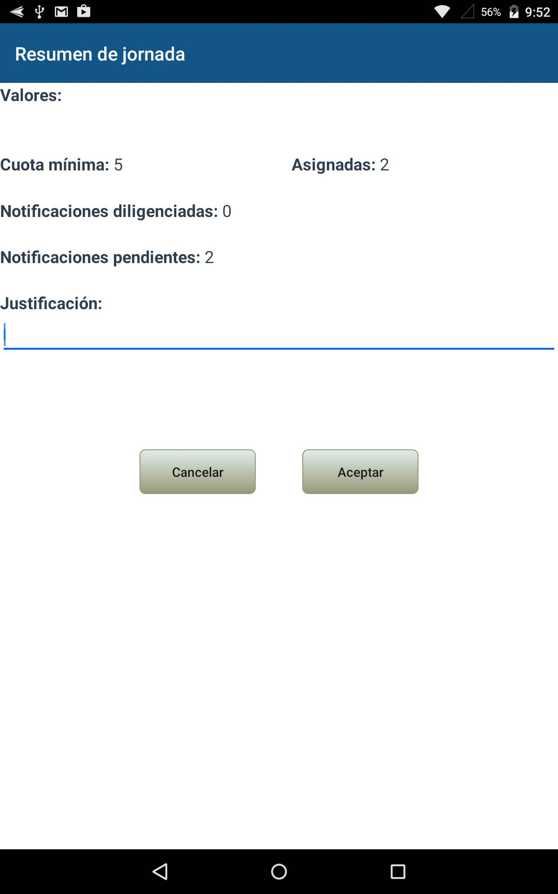
Para cerrar la jornada debe indicar una justificación, caso contrario se mostrará el siguiente mensaje:

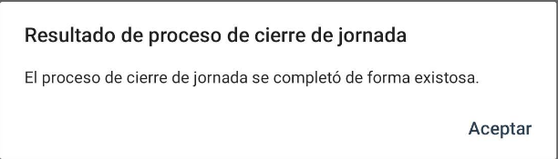
Al seleccionar ACEPTAR , se presenta la pantalla de finalización del procedimiento:

1.5.7 Mostrar en mapa
Al ir al menú principal, seleccione la opción , lo que le permite visualizar en el mapa las notificaciones del buzón NOTIFICÁNDOSE.
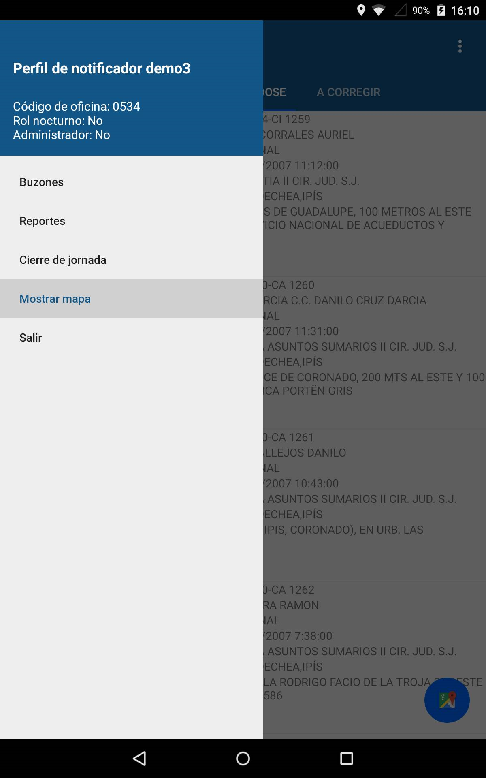
La funcionalidad disponible es la misma indicada en dicho buzón. Permite visualizar la ruta del notificador mostrando la última posición registrada del notificador (), las notificaciones que se encuentran en estado notificándose () y el registro de la notificación diligenciada () que al seleccionarla, muestra el número de expediente y el dato de la fecha y hora en que se efectuó el registro de los datos.
Para regresar a la pantalla anterior, seleccione .

